Estudio de oportunidades comerciales para Ecuador en países de Europa y Asia Central: Ucrania, Kazajstán y Azerbaiyan

Publicación DAPMDER Nº 15/07

PRESENTACIÓN

La Secretaría General de la Asociación Latinoamericana de Integración (ALADI), presenta el documento: “Estudio de oportunidades comerciales para Ecuador en países de Europa y Asia Central: Ucrania, Kazajstán y Azerbaiyan”, para cuya ejecución se contó con la colaboración del consultor Santiago García Alvarez, quien desarrolló las actividades bajo la supervisión del Ministerio de Relaciones Exteriores, quien ofició de contraparte nacional, en coordinación con el Departamento de Apoyo a los PMDER de esta Secretaría General.

SIGLAS UTILIZADAS

CEI Comunidad de Estados Independientes
COMEXI Consejo de Comercio Exterior e Inversiones
CORPEI Corporación de Promoción de Exportaciones e Inversiones
IVCR Índice de Ventaja Comparativa Revelada
MNF Cláusula de Nación Más Favorecida
OMC Organización Mundial del Comercio
PIB Producto Interno Bruto
PNB Producto Nacional Bruto
TN Cláusula de Trato Nacional

INDICE

INTRODUCCION 13
RESUMEN EJECUTIVO 15
1. PERFIL SOCIOECONOMICO DE UCRANIA, KAZAJSTAN Y AZERBAIYAN 22
1.1 Introducción 22
1.2 Una visión comparada entre Ecuador con Ucrania, Kazajstán y Azerbaiyán 22
1.3 Situación económica actual de Ucrania 24
1.3.1 Ficha país 24
1.3.2 Población, religión e idiomas 25
1.3.3 Sistema Político y de Gobierno 25
1.3.5 Estructura productiva 26
1.3.6 Crecimiento económico en los últimos años y perspectivas 27
1.4 Situación económica actual de Kazajstán 28
1.4.1 Ficha país 28
1.4.2 Población, religión e idiomas 28
1.4.3 Sistema Político y de Gobierno 29
1.4.4 Infraestructuras: carreteras, ferrocarriles, puertos y aeropuertos 29
1.4.5 Estructura productiva 29
1.4.6 Crecimiento económico en los últimos años y perspectivas 30
1.5 Situación económica actual de Azerbaiyán 31
1.5.1 Ficha país 31
1.5.2 Población, religión e idiomas 32
1.5.3 Sistema Político y de Gobierno 32
1.5.4 Infraestructuras: carreteras, ferrocarriles, puertos y aeropuertos 32
1.5.5 Estructura productiva 32
1.5.6 Crecimiento económico en los últimos años y perspectivas 32
2 EL COMERCIO EXTERIOR DE UCRANIA, KAZAJSTAN Y AZERBAIYAN 34
2.1 Una visión de política internacional de la integración regional en el Asia Central y Eurasia 34
2.2 La agenda de negociación de tratados de comercio internacionales 35
2.3 Comercio exterior de Ucrania con el mundo 36
2.3.1 Tratados comerciales y adhesión a la OMC 36
2.3.2 Balanza Comercial, principales exportaciones e importaciones 36
2.3.3 Socios comerciales 37
2.4 Comercio exterior de Kazajstán 38
2.4.1 Balanza Comercial, principales exportaciones e importaciones 38
2.4.2 Socios comerciales 39
2.5 Comercio exterior de Azerbaiyán 39
2.5.1 Balanza Comercial, principales exportaciones e importaciones 39
2.5.2 Socios comerciales 40
3 EL COMERCIO BILATERAL DE ECUADOR CON UCRANIA, KAZAJSTÁN Y ASERVAIYAN, PERÍODO 2000-2007 41
3.1 Introducción 41
3.2 Balanza Comercial, principales exportaciones e importaciones con Ucrania 41
3.2.1 Balanza comercial bilateral 41
3.2.2 Estructura y comportamiento de exportaciones 41
3.2.3 Exportaciones por productos 42
3.2.4 Estructura y comportamiento de importaciones 42
3.2.5 Importaciones por productos 43
3.3 Balanza Comercial, principales exportaciones e importaciones con Kazajstán 43
3.3.1 Balanza comercial bilateral 43
3.3.2 Estructura y comportamiento de exportaciones 44
3.3.3 Exportaciones por productos 44
3.3.4 Estructura y comportamiento de importaciones 44
3.4 Balanza Comercial, principales exportaciones e importaciones con Azerbaiyán 44
3.4.1 Balanza comercial bilateral 44
3.4.2 Estructura y comportamiento de exportaciones 45
3.4.3 Exportaciones por productos 45
3.4.4 Estructura y comportamiento de importaciones 45
4 MATRIZ DE IDENTIFICACION DE COMPLEMENTARIEDAD COMERCIAL ACTUAL Y POTENCIAL DE LAS EXPORTACIONES E IMPORTACIONES ECUATORIANAS 54
4.1 Breve definición metodológica 54
4.2 Listas de productos de complementariedad comercial de interés de exportación para Ecuador 55
4.2.1 Potencial con Ucrania 56
4.2.2 Potencial con Kazajstán 59
4.2.3 Potencial con Azerbaiyán 61
4.3 Listado de productos de mayor potencial de exportación a 10 dígitos de la NANDINA 63
4.4 Análisis de precios unitarios y volumen de negocios 63
4.5 Identificación de los principales competidores de Ecuador 67
4.5.1 Importaciones y principales proveedores 67
4.5.2 Proveedores de Ucrania 68
4.5.3 Proveedores de Kazajstán 68
4.5.4 Proveedores de Azerbaiyán 69
4.6 Determinación de productos exportados por países latinoamericanos “competidores” de Ecuador hacia los tres mercados 73
5. ANÁLISIS DE COMPLEMENTARIEDAD PARA LA PROVISIÓN DE MATERIAS PRIMAS Y BIENES DE CAPITAL REQUERIDOS POR EL ECUADOR 74
5.1 Importaciones de Ecuador por Uso o Destino Económico 74
5.2 Importaciones Sectoriales 75
5.2.1 Materias primas y bienes de capital para el sector agropecuario 75
5.2.2 Materias primas y bienes de capital para el sector industrial 76
5.3 La posición Competitiva de Ucrania en el mercado de importaciones ecuatoriano 78
5.4 La posición competitiva de Kazajstán y Azerbaiyán 79
5.5 Aranceles aplicados por Ecuador para materias primas y bienes de capital 80
6. CONDICIONES DE ACCESO PARA PRODUCTOS PRIORITARIOS DEL ECUADOR 84
6.1 Niveles arancelarios 84
6.1.1 Aranceles aplicados en Ucrania 84
6.1.2 Aranceles aplicados en Kazajstán 85
6.1.3 Aranceles aplicados en Azerbaiyán 85
6.2 Medidas no arancelarias 89
6.3 Normas de origen 91
6.4 Licencias de importación 91
7. DIAGNÓSTICO Y ESTRATEGIA DE TRANSPORTE INTERNACIONAL PARA PRODUCTOS DE LA OFERTA ECUATORIANA SELECCIONADA 93
7.1 Introducción 93
7.2 Identificación del tipo de carga 93
7.2.1 Logística hacia y desde Ucrania 94
7.2.2 Logística hacia y desde Kazajstán 94
7.2.3 Logística hacia y desde Azerbaiyán 95
7.3 Diagnóstico de las rutas de transporte internacional hacia mercados seleccionados 95
7.4 Alternativas para mejorar el transporte internacional hacia mercados seleccionados 97
8. CONCLUSIONES Y RECOMENDACIONES 100
8.1 Conclusiones 100
8.1.1 Los niveles de complementariedad comercial. Prioridades para Ecuador 100
8.1.2 Patrones de exportación e importación 101
8.1.3 Una aproximación a los riesgos de mercados lejanos 104
8.1.4 Otras posibilidades de complementación económica 105
8.2 Recomendaciones 106
8.2.1 Establecimiento de prioridades e inicio de negociaciones por etapas 106
8.2.2 Propuestas sobre aspectos de promoción e inteligencia comercial y de mercado 107
8.2.3 Plan de acción 109
ANEXO METODOLOGICO 111
ANEXO ESTADISTICO 116

INDICE DE CUADROS

- Países Eurasia, Asia Central y Ecuador. Comparativo principales indicadores económicos, 2006, p.23
- Ucrania: saldo comercial, p. 37
- Kazajstán: saldo comercial, p. 38
- Azerbaiyán: saldo comercial, p. 39
- Balanza Comercial entre Ecuador y Ucrania, p. 41
- Ecuador: Exportaciones hacia Ucrania, p. 42
- Ecuador: Importaciones desde Ucrania, p. 43
- Balanza Comercial entre Ecuador y Kazajstán, p. 43
- Ecuador: Exportaciones hacia Kazajstán, p. 44
- Ecuador: Importaciones desde Kazajstán, p. 44
- Balanza Comercial entre Ecuador y Azerbaiyán p. 45
- Ecuador: Exportaciones hacia Azerbaiyán, p. 45
- Ecuador: Productos exportados hacia Ucrania, p. 46
- Ecuador: Productos exportados hacia Kazajstán, p. 47
- Ecuador: Productos exportados hacia Azerbaiyán, p. 48
- Ecuador: Productos importados desde Ucrania, p. 49
- Ecuador: Productos importados desde Kazajstán, p. 52
- Ecuador: Productos importados desde Azerbaiyán, p. 53
- Resumen de indicadores de complementariedad comercial, p. 54
- Número de subpartidas complementariedad comercial de exportación Ecuador – Ucrania, p. 55
- Número de subpartidas complementariedad comercial de exportación Ecuador – Kazajstán, p. 56
- Número de subpartidas complementariedad comercial de exportación Ecuador – Azerbaiyán, p. 56
- Productos con potencial de crecimiento de exportaciones a Ucrania, p. 57
- Productos con potencial de creación de nuevas corrientes comerciales, p. 57
- Productos complementariedad comercial de exportación a Ucrania, p. 58
- Productos con potencial de crecimiento de exportaciones a Kazajstán, p. 59
- Productos con potencial de creación de nuevas corrientes comerciales, p. 59
- Productos complementariedad comercial de exportación a Kazajstán, p. 60
- Productos con potencial de crecimiento de exportaciones a Azerbaiyán, p. 61
- Productos con potencial de creación de nuevas corrientes comerciales, p. 61
- Productos complementariedad comercial de exportación a Azerbaiyán, p. 62
- Complementariedad comercial con Ucrania, Veces Impor/Expor, Precios Unitarios p. 65
- Complementariedad comercial con Kazajstán, Veces Impor/Expor, Precios Unitarios p. 66
- Complementariedad comercial con Azerbaiyán, Veces Impor/Expor, Precios Unitarios p. 67
- Proveedores de Ucrania, p. 70
- Proveedores de Kazajstán, p. 71
- Proveedores de Azerbaiyán, p. 72
- Muestra de países latinoamericanos que exportan a Ucrania, Kazajstán y Azerbaiyán, p. 73
- Importaciones por uso o destino económico, p. 74
- Ecuador: veinte principales importaciones de materias primas y productos intermedios para la agricultura, 2007, p. 75
- Ecuador: veinte principales importaciones de bienes de capital para la agricultura, 2007, p. 76
- Ecuador: veinte principales importaciones de materias primas y productos intermedios para la industria, 2007, p. 77
- Ecuador: veinte principales importaciones de bienes de capital para la industria, 2007, p. 78
- Ucrania: complementariedad comercial con Ecuador, Importaciones, 2006, p. 81
- Kazajstán: complementariedad comercial con Ecuador, Importaciones, 2006, p. 82
- Azerbaiyán: complementariedad comercial con Ecuador, Importaciones, 2006, p. 83
- Ucrania: niveles arancelarios para productos de interés de Ecuador, p. 86
- Kazajstán: niveles arancelarios para productos de interés de Ecuador, p. 87
- Azerbaiyán: niveles arancelarios para productos de interés de Ecuador, p. 88
- Mercancías bajo sistemas de licencias para importar o exportar de Ucrania, p. 92
- Directorio de principales aerolíneas que operan en Ecuador, con servicios de carga, p. 95
- Directorio de principales agentes de cargas en Ecuador, p. 95
- Patrón de exportación de Ecuador hacia países seleccionados, p. 102
- Patrón de importación de Ecuador hacia países seleccionados, p. 103
- Medición de riesgo según metodología de COFACE, p. 105

INTRODUCCION

Desde la perspectiva del Gobierno Nacional del Ecuador, la política comercial e integración juega un rol fundamental en la estrategia de transformación social, económica, política y ambiental del país. El Plan Nacional de Desarrollo 2007-2010 establece como uno de los objetivos nacionales (el número 5) “garantizar la soberanía nacional, la paz y auspiciar la integración latinoamericana”, que incluye la puesta en marcha de una agresiva política de multilateralismo comercial.

La diversificación de mercados incluye la necesidad de efectuar un gran esfuerzo para posicionar los productos ecuatorianos en mercados del Asia y otros continentes y regiones del mundo con las cuales Ecuador no mantiene relaciones comerciales permanentes y significativas.

Desde esta perspectiva nace el presente estudio, encomendado por el Ministerio de Relaciones Exteriores, Comercio Exterior e Integración a la Secretaría General de la ALADI, con el objetivo de establecer las oportunidades comerciales con Ucrania en Europa, Kazajstán y Azerbaiyán en el Asia Central, tanto para los productos de la oferta exportable ecuatoriana como para la adquisición de insumos para su industria. Adicionalmente, se contempla la definición de una estrategia de logística y transporte para dicha oferta.

Las conclusiones a que ha llegado el estudio son alentadoras, especialmente para el caso de la complementariedad comercial con Ucrania y Kazajstán, con lo cual se espera haber efectuado un aporte a las necesidades de Ecuador relacionadas con el desarrollo de nuevos mercados internacionales.

El trabajo ha sido dividido en siete capítulos que parten con la elaboración de un perfil socioeconómico de tipo comprensivo de los tres países mencionados; caracterización de su comercio exterior, el comercio bilateral; matriz de complementariedad comercial; las principales condiciones de acceso; estrategia de transporte internacional y, finalmente, conclusiones y recomendaciones.

Adicionalmente, se presenta al inicio un resumen ejecutivo y un anexo estadístico al final del documento.

RESUMEN EJECUTIVO

Alcances del estudio

El presente estudio persigue establecer alternativas de complementariedad comercial, de doble vía, para la oferta exportable ecuatoriana y para la adquisición o importación de insumos para su industria, con Ucrania (Europa) y Kazajstán y Azerbaiyán (Asia Central).

Algunos datos económicos de los países bajo análisis

Ucrania tiene una población de 46,6 millones de habitantes, un ingreso per cápita de 2.300 dólares, PIB superior a 106 mil millones de dólares, exportaciones e importaciones por 38 mil millones y 45 mil millones de dólares, respectivamente. La población de Kazajstán llega a 15,3 millones de habitantes, 5.300 dólares de ingreso per cápita, PIB equivalente a 81 mil millones de dólares, exportaciones por 39 mil millones e importaciones por 24 mil millones. Por su parte, Azerbaiyán tiene una población algo superior a los 8 millones de habitantes, PIB casi de 20 mil millones de dólares, exportaciones de alrededor de 13 mil millones e importaciones por 5,2 mil millones. Todas las cifras corresponden al 2006.

El Comercio Exterior actual

El continente asiático es relativamente marginal para las exportaciones ecuatorianas, 6% del total, aunque las importaciones son más representativas, 17%, con lo cual el resultado inevitable es un desbalance comercial creciente. La balanza comercial con Ucrania ha sido desfavorable para Ecuador, las exportaciones se concentran en tres productos fundamentales: pescado y filetes congelados; banano y rosas. Otros productos de menor cuantía son: las demás conservas de frutas (subpartida NANDINA 2008999000), purés y pastas de frutas (2007999200), jugos de Maracuyá (2009801200), puertas y sus marcos (4418200000).

Las importaciones desde Ucrania tienen una estructura industrial: básicamente de los siguientes capítulos NANDINA: 72 “Fundición, hierro y acero” y 31 “Abonos”. Otros bienes importados son: fibras de asbesto (2524001000), tubos y accesorios de tubería (3917100000), titanio (3206110000).

Las exportaciones ecuatorianas a Kazajstán se concentran en dos rubros importantes: banano y rosas, que en conjunto representan casi el 100% del total de ventas internacionales hacia este país.

El comercio bilateral con Azerbaiyán es prácticamente inexistente. El único rubro de exportación corresponde a rosas, aunque es muy marginal.

Ucrania: Primera prioridad de complementariedad comercial

Entre las conclusiones más relevantes se tiene que la principal prioridad de este conjunto de países es Ucrania, tanto por su importancia geográfica por ser paso entre Europa y Asia, como por el tamaño relativo de su mercado y por las potencialidades de complementariedad. Las 15 subpartidas de exportación actual, equivalentes a 3 millones de dólares, podrían expandirse potencialmente a 481 millones de dólares, en función de los patrones de importaciones ucranianos. En cambio, 32 subpartidas podrían generar nuevas exportaciones por un potencial de hasta 500 millones de dólares.

Las mayores posibilidades reales y potenciales en el mercado de Ucrania se encuentran en el sector agropecuario, productos de pesca, banano, grasas y aceites vegetales (palma), cacao en grano y en polvo, demás compotas; también de tipo industrial como plásticos, maderas y sus manufacturas, ciertos textiles, productos cerámicos y manufacturas de metales (cocinas). En total 47 subpartidas arancelarias con un comercio potencial de 980 millones de dólares.

Complementariedad con Kazajstán

Las exportaciones promedio de 2 subpartidas NANDINA llegaron apenas a 326 mil dólares, y su potencialidad de crecimiento podría llegar a algo más de 8 millones de dólares. Asímismo, 27 subpartidas podrían generar nuevas exportaciones por un potencial de hasta 217 millones de dólares. Las oportunidades con este país son menores comparadas con Ucrania pero existirían varias posibilidades para productos tales como: grasas y aceites vegetales, sardinas en conserva y cacao en grano; tableros de madera en varias presentaciones, fregaderos y lavabos y cocinas.

Complementariedad con Azerbaiyán

Las perspectivas no son considerables, de todos modos algunos rubros que podrían llegar a ser de interés son: flores, aceite de palma, sardinas, jugos y cacao en grano, tableros de madera, fregaderos y lavabos y las cocinas. Total subpartidas 30 y comercio potencial de 54 millones de dólares.

Principales proveedores

Para los productos de mayor potencial identificados con Ucrania, se tienen las siguientes relaciones de competencia: países nórdicos como Noruega, Islandia en pesca; Holanda en flores; Malasia e Indonesia en aceites vegetales; Letonia, Estonia y Rusia en sardinas y conservas de pescado; Costa de Marfil en pasta de cacao; Rusia y Turquía en plásticos y sus manufacturas; Rusia y Polonia en procesados de la madera; Rusia y Turquía en medias para mujer y mantas; China y Polonia en productos cerámicos; y, Bielorrusia e Italia en cocinas. Estas relaciones de países competidores son más o menos similares para los casos de Kazajstán y Azerbaiyán.

Complementariedad para la provisión de materias primas y bienes de capital

Las importaciones totales del Ecuador están repartidas de la siguiente manera: Materias Primas, 35%; Bienes de Capital, 27%; Bienes de Consumo, 25%; y, Combustibles y Lubricantes, 13% (promedios para el período 2000-2007).

Ucrania ya es un importante proveedor de abonos (aproximadamente 10% del total importado en el 2007), además en el capítulo 72 (fundición, hierro y acero), especialmente laminados planos de hierro o acero sin alear.

Desde el punto de vista de potencialidades, Ecuador podría tener interés en materias primas originarias de Ucrania para la industria en los siguientes rubros: los demás trigo y morcajo (100190), cebada (100300); y tubos de hierro o acero (7304). Los productos con Kazajstán podrían ser: cátodos y secciones de cátodos de cobre refinado (740311), y varias partidas relacionadas con el capítulo 72 (fundición, hierro y acero). Con Azerbaiyán, los productos podrían ser aquellos relacionado con el capítulo 76 (aluminio y sus manufacturas), especialmente aleaciones de aluminio.

Para los casos de Kazajstán y Azerbaiyán, las cifras de importaciones desde este país casi son inexistentes. En lo que respecta a las posibles nuevas importaciones que podrían generarse desde Kazajstán, el interés ecuatoriano se centraría en materias primas para su industria relacionadas con cereales tales como: los demás trigo y morcajo (subpartida del Sistema Armonizado 100190), cebada (100300); además varias subpartidas correspondientes a productos laminados de hierro o acero: 720711, 720720, 720839, 721049; finalmente, aleaciones de aluminio (760120). Los nuevos flujos de comercio de importación podrían pasar de 0 a 371 millones de dólares.

Los productos desde Azerbaiyán podrían ser aquellos relacionados con polietileno (subpartida del Sistema Armonizado 390110), y, aleaciones de aluminio (760120). Los nuevos flujos de comercio de importación podrían pasar de 0 a casi 86 millones de dólares.

Acceso a mercados

El promedio de los aranceles consolidados de Ucrania frente a la OMC es 10,7 % en el caso de los productos agropecuarios y 4,9 % en los industriales. Para los productos de mayor interés ecuatoriano, solamente el banano tiene arancel nulo, el resto como flores tiene 10%, piñas 3%; pescado congelado 5%; materias colorantes 6,5%; entre los principales.
En Kazajstán, el arancel promedio es del 10%, pero con picos de hasta 35% y la excepción de licores que aplica 100%. Los aranceles para los productos de interés son altos como en el caso de flores que recibe un arancel del 15%; conservas y jugos de frutas 15%; tableros de madera 15%; únicamente el banano recibe un arancel más bajo equivalente al 5%.

Azerbaiyán tiene un arancel promedio de 7,8%, con un piso de 0 y un máximo de 15%. Para los productos de interés ecuatoriano, buena parte tiene o tendría aranceles equivalentes al 15%, solamente los tableros de madera recibirían un arancel del 10%.

Los tres países mantienen complejos sistemas de medidas no arancelarias, cuyos principales problemas se expresan en cierta inestabilidad legislativa y dificultades en aduanas. Existen licencias a la importación de varios productos tales como licores, tabaco y azúcar, cereales, entre otros. Los temas sensibles son la aplicación de medidas sanitarias y fitosanitarias, además normas y reglamentos técnicos.

Logística y transporte internacional

Se identificaron un conjunto de limitaciones en esta materia que convierten al transporte internacional en una variable crítica en la perspectiva de fortalecer las relaciones comerciales con Ucrania, Kazajstán y Azerbaiyán. Tanto en transporte aéreo como marítimo el problema es estructural por la falta de rutas, frecuencias y cupos para las exportaciones ecuatorianas. Claramente se presenta un desbalance de carga que encarece los costos de los fletes.

Adicionalmente, se identificaron problemas relacionados con ciertas prácticas que perjudican la calidad de los productos en el control antidrogas en puertos ecuatorianos y en destino, además un crecimiento sostenido de recargos administrativos en las tarifas o fletes.

Algunas alternativas planteadas son: mayor coordinación entre los sectores exportadores e importadores para utilizar en lo posible las mismas frecuencias de envío y de retorno, a manera de consenso en el sector privado ecuatoriano para utilizar coordinadamente rutas de exportación e importación.

Se debería evaluar la posibilidad de crear un centro de distribución de productos ecuatorianos en uno de los puertos principales de China para cubrir gran parte del continente asiático.

Para el tema del control antidroga, se requiere mantener reuniones conjuntas con las autoridades policiales, administradores de puertos y exportadores para establecer alternativas de mejoramiento de las inspecciones.

Finalmente, se propone establecer políticas concretas para el manejo de los recargos en las tarifas de transporte, especialmente naviero, en la medida que se ha identificado que no existen criterios uniformes para su cobro.

Conclusiones y recomendaciones

El primer paso debería ser la preparación y propuesta de un Memorando de Entendimiento para el establecimiento de una Comisión Económica Conjunta entre Ecuador con Ucrania y como segunda prioridad con Kazajstán. No se justifica un esfuerzo con Azerbaiyán.

Se recomienda planificar y ejecutar una misión comercial directa a Ucrania y Kazajstán, con el apoyo de CORPEI y la participación de sectores prioritarios como: banano, flores, procesados de la pesca, cacao, metalmecánica, plásticos, elaborados de la madera, textiles y cerámicas, de conformidad con un plan de implementación sugerido en el estudio.

- PERFIL SOCIOECONOMICO DE UCRANIA, KAZAJSTAN Y AZERBAIYAN

1.1 Introducción
En este acápite se presenta una visión general de los tres países por medio de sus principales indicadores socioeconómicos. El punto inicial es una ficha de resumen del país, posteriormente se caracteriza aspectos claves como población, sistema político, infraestructuras, actividad económica, entre otras.
Las fuentes de la información han sido diversas, tanto de organizaciones internacionales como el Banco Mundial y el Fondo Monetario Internacional; regionales como el Banco Asiático de Desarrollo y nacionales para cada país.
  - Una visión comparada entre Ecuador con Ucrania, Kazajstán y Azerbaiyán
De los cuatro países, Ucrania es el más grande en cuanto a población con 46 millones, luego Kazajstán con 15 millones, Ecuador con 13 millones y Azerbaiyán con 8 millones de habitantes.
Las cifras del ingreso per capita muestran a Kazajstán a la cabeza con aproximadamente 5.300 dólares, luego Ecuador con 3 mil dólares, Azerbaiyán con 2.400 y Ucrania con 2.300. En términos de dólares comparables internacionalmente, es decir a tasas de paridad de poder de compra, se desprende que existe cierta homogeneidad de niveles de ingresos, 7.900 dólares para Kazajstán, 6.800 dólares para Ecuador, 6.100 para Ucrania y 5.400 dólares para Azerbaiyán.
La deuda externa es significativa para Ucrania, Kazajstán y Ecuador, con niveles de 50 mil millones, 43 mil millones y 11 mil millones de dólares, respectivamente. El país con mayor peso relativo de deuda externa es Kazajstán ya que la deuda equivalió al 76% de su PIB, año 2006.
En el ámbito del sector externo, los niveles de exportación de los tres países son superiores a los niveles de exportación de Ecuador. En el 2006, Ucrania exportó 38 mil millones de dólares e importó 45 mil millones; Kazajstán exportó 39 mil millones y sus importaciones alcanzaron 24 mil millones; Azerbaiyán exportó 13 mil millones e importó 5 mil millones; cifras que contrastan con los 10 mil millones de dólares de exportación por parte de Ecuador y un monto similar para sus importaciones.
Tal como se analizará más adelante, el comportamiento económico de los tres países es muy superior a la media de crecimiento del PIB mundial y por arriba del crecimiento de Ecuador.

Cuadro No. 1

  - Situación económica actual de Ucrania
    - Ficha país

Nombre oficial: Ucrania
Capital: Kiev
Ubicación geográfica: Europa Oriental
Superficie total: 603.700 Km²
Población: 46.557.424 habitantes (2006)
Crecimiento Población: -0,68% (2007 estimado)
Religión: Ortodoxos ucranianos 76%; católicos uniatos 13,5%; musulmanes 8%; judíos 2,3%
Índice de Desarrollo: 0,788 (puesto No. 76) (Índice Desarrollo Humano, PNUD, año 2007)
Clima: Continental en todo el territorio, las cuatro estaciones son marcadas
Recursos naturales: Mercurio, carbón, hierro, manganeso, titanio, uranio, níquel
Idioma: Ucraniano (oficial), ruso, rumano, polaco
Moneda: Jrivnia (UAH )
Tipo de cambio: 4,9 Jrivnias por 1US$ (al 31.12.07)
Forma de Gobierno: República, con división de poderes
Ciudades Principales: Kiev (2,6 millones habitantes); Kharkiv (1, 6 millones); Donetsk (1,7 millones); Dnepropetrovsk (1,4); Odesa (1,1 millones)
Puertos Principales: Puerto de Odessa
Aeropuertos Principales: Borispol (región de Kiev), Simferopol (Crimea) y Odesa
Producto Interno Bruto: 106.100 millones de US$, nominal 2006 (Banco Mundial)
Crecimiento del PIB: 2.7% (año 2005), 7,1% (año 2006), Fuente OMC
PIB per cápita: $2.279 en precios corrientes, 2006 (Fuente: Banco Mundial)
PIB por sector: Agricultura: 10,9%, Industria: 33,8%, Servicios: 55,3 (año 2005)
Fuerza Laboral: Servicios 64%; industria, minería y construcción 29%, agricultura 7%
Inflación Anual: 11,6% (2006); 14,6% (2007); fuente: COFACE
Exportaciones FOB: 38.368 millones de dólares a precios corrientes (2006)
Exportaciones: Manufacturas 72,74%: hierro y acero (38,97%), Equipos de transporte y maquinaria (14,23%), Químicos 9,49%. Productos agrícolas 13,53%: alimentos (12,15%), Combustible y minería 13,73%: combustible 6,73%. (Fuente OMC)
Destinos Exportación: 36% a Europa (destacando Italia, Alemania y Polonia), 2004 26,2% al grupo de países CEI, Fuente OMC
Exportaciones Servicios: 10.671 millones de dólares 2006
Importaciones CIF: 45.035 millones de dólares a precios corrientes (2006)
Importaciones: Petróleo y sus derivados (35%), Vehículos automóviles, tractores; reactores nucleares, calderas y máquinas; combustibles y aceites minerales; productos alimenticios, etc.
Origen Importación: CEI con el 51,3· (Rusia por separado representó el 40,7%, Alemania (9,4%), Polonia (3,3%), Italia (2,8%) y Gran Bretaña (2,5%).
Importaciones Servicios: 8.484 millones de dólares (2006)
FUENTE: Naciones Unidas, OMC, Banco Mundial, FMI, COFACE
ELABORACION: Consultor

    - Población, religión e idiomas

Para el 2006, la población llegó a 46,6 millones de habitantes, sin embargo, Ucrania ha perdido población desde 1989, año en el que alcanzaba los 51 millones. Esta disminución se debe en gran parte a la emigración y por otra parte a la baja tasa de natalidad. Actualmente, la esperanza de vida es de 67 años.

La población se concentra en las grandes ciudades, teniendo una tasa de 68% de población urbana y 32% de población rural. La composición de esta población es bastante heterogénea, se estima que está conformada por 75% de ucranianos y 22% de rusos. Otros grupos totalizan el 5% de la población, en los que se incluyen: judíos, bielorrusos, moldavos, búlgaros, tártaros de Crimea, húngaros, rumanos y griegos. Las religiones que profesan son básicamente ucranianos ortodoxos, ucranianos auto céfalos ortodoxos, ucranianos católicos, protestantes y judíos.

La lengua oficial es el ucraniano, aunque la mayoría de la población es bilingüe ucraniano-ruso. El idioma ucraniano domina en la parte oeste del país y el ruso en la parte este y sur. En la ciudad de Kiev predomina el ruso. En algunas zonas se habla también rumano, polaco y húngaro.

    - Sistema Político y de Gobierno

Ucrania es una república con los poderes ejecutivo, legislativo (unicameral) y judicial, con un sistema de elecciones democrático; el Presidente es el jefe de estado, actualmente, Víctor Yushchenko, electo en el año 2005 por un período de 5 años. El órgano supremo del poder ejecutivo es el Consejo de Ministros, presidido por el Primer Ministro, propuesto por el Presidente y con aprobación del Parlamento. Este Consejo es responsable de las políticas financieras, fiscales, precios, inversiones y administración de bienes públicos, además supervisa el comercio exterior y las aduanas nacionales.
El Parlamento es unicameral y está compuesto por 450 diputados, los cuales son elegidos por sufragio universal.
El país está dividido en 24 regiones y la República Autónoma de Crimea, la cual tiene su propia constitución así como su propio Gabinete de Ministros, pero de todos modos, Ucrania es un estado unitario.
    - Infraestructuras: carreteras, ferrocarriles, puertos y aeropuertos

Ucrania tiene una ubicación estratégica en la medida que es país de paso entre Europa y Asia. Sin embargo, las infraestructuras de transporte nunca han sido muy buenas y se han deteriorado desde la época soviética por el insuficiente gasto en su mantenimiento. La red vial consta de 250.000 Km de carreteras, que resulta insuficiente. El parque automovilístico en muy bajo, más o menos 110 automóviles por cada 1.000 habitantes.

El ferrocarril es el mejor medio de transporte en el país, pero también adolece de una insuficiente inversión en mantenimiento y mejora de sus infraestructuras. Su red ferroviaria consta de unos 23.000 Km de vías y proporciona en torno al 45% del tráfico de mercancías del país y el 49,7% del tráfico de pasajeros.

Existen 19 puertos marítimos que forman una red regional y recogen cerca de un cuarto del tráfico de transporte marítimo del conjunto de los países de la Comunidad de Estados Independientes –CEI-. El tránsito, principalmente ruso y bielorruso, representa el 50% de las mercancías transportadas. El puerto de Odesa realiza el 32% del mismo. La flota ucraniana se encuentra en una situación difícil, ya que cerca del 30% de los barcos tienen más de 25 años. La mayoría de las mercancías son transportadas por barcos extranjeros (90%). Los puertos marítimos son de propiedad del estado, pero las compañías marítimas también operan. Adicionalmente, existen 10 puertos fluviales y 2.241 kilómetros navegables fluviales con dos ríos navegables permanentemente, Dnipro y Prypyat.
Principales aeropuertos: Borispol (región de Kiev), Zhylyany (vuelos domésticos), Simferopol (Crimea) y Odesa. Líneas aéreas: Ukraine International Airlines, Aereosvit, Um Air, Air Ukraine.
    - Estructura productiva

Sector Primario
La agricultura representa aproximadamente el 10% del PIB. Tradicionalmente se ha especializado en la producción de cereales, además remolacha, zanahoria y tomates. Se estima que produce el 20% de todos los cereales recogidos en los países CEI por lo que sido conocido como “el granero de Europa”.
En minería, Ucrania es el quinto productor de mineral de hierro y tiene las segundas reservas más grandes de magnesio. Posee campos de petróleo y gas muy grandes, actualmente producen 4,2 millones de toneladas de petróleo (incluyendo gas condensado) y 19 billones cúbicos de gas, año 2004.
Sector Industrial
Existe una importante industria pesada que produce productos tales como: acero, químicos, astilleros, carbón, componentes de maquinaria y armamento. El sector manufacturero aporta considerablemente al PNB y ha sido el motor de crecimiento en los últimos años. En este contexto, no resulta sorprendente que el 74% de las exportaciones provengan de la manufactura, según cifras de la OMC, año 2006.
El sector de acero supone el 25% de la producción industrial, mientras que la maquinaria ha caído desde el 30% al 12-13%. El sector de procesamiento de alimentos, que se ha recuperado fuertemente por haber sido el mayor recipiente de inversión extranjera, cuenta con el 15-18% del total de la producción.
La Construcción en los años 2003-2005 ha tenido un espectacular crecimiento, por los proyectos de construcción e ingeniería en los sectores del petróleo y el gas y los de transporte de ferrocarril, pero también por el de infraestructura de carreteras, también se ha producido un rápido crecimiento del sector inmobiliario.
Sector Terciario
El sector turismo está poco desarrollado debido a la falta de desarrollo de infraestructura turística; tienen problemas en saneamiento de aguas, manejo de residuos y transporte, escasez de hoteles y de baja calidad y alto precio.

    - Crecimiento económico en los últimos años y perspectivas

El incremento promedio anual del producto nacional bruto desde el 2000 hasta el 2007 ha sido algo superior al 7% en términos reales. A medio plazo se prevé que Ucrania siga manteniendo tasas positivas de crecimiento similares a los años anteriores. Los sectores más dinámicos en el crecimiento económico, año 2007, han sido la producción industrial, el comercio interior y la construcción. La demanda interna, empujada por el aumento salarial y el desarrollo del crédito, han mostrado gran dinamismo al igual que la inversión extranjera directa.

La variable macroeconómica negativa en el año 2007 ha sido la alta inflación, que alcanzó casi 15% a final de año. El repunte se debe principalmente a la subida de precios de los alimentos y de la energía, aunque también de ciertos servicios. Ucrania posee una alta dependencia energética con respecto a Rusia y los precios de esta energía están experimentando una fuerte subida.

La inversión extranjera directa ha tenido un importante dinamismo en 2007, habiendo sobrepasado los 7.000 millones de dólares. Uno de los sectores que más inversión ha recibido es el financiero, en el que la presencia de bancos extranjeros aportará una mayor competencia al sector y una mejora de la calidad de los servicios.

La deuda externa ha alcanzado el 54% del PIB, compuesta principalmente por deuda privada de empresas y particulares. Sin embargo las reservas internacionales están aumentando fuertemente y a finales del 2007 ha alcanzado la cifra de 33 mil millones de dólares, lo que representa el equivalente a 5,3 meses de importaciones de bienes y servicios.

Las previsiones para el 2008 son las siguientes: crecimiento del PIB 6,3%; inflación 10,2%; exportaciones por 50 mil millones de dólares y las importaciones por 60 mil millones, con lo cual el déficit comercial podría equivaler a 10 mil millones de dólares; balanza en cuenta corriente de -4,3% con respecto al PIB; la deuda externa equivalente al 43% con respecto al PIB y su servicio equivalente al 7% del total de exportaciones.

  - Situación económica actual de Kazajstán
    - Ficha país

Nombre oficial: República de Kazajstán o Kazajistán
Capital: Astana
Ubicación geográfica: Asia occidental y Europa más oriental, país euroasiático, limita con Rusia, Uzbekistán, China, Kirguistán y Turkmenistán. Tiene costa con el Mar Caspio.
Superficie total: 2.727.300 Km²
Población: 15.314.346 personas (2006)
Crecimiento Población: 0,6% (2006)
Religión: Musulmanes 40%, Ortodoxos rusos 44%, protestantes 2%, otros 7%.
Índice de Desarrollo: Puesto No. 79 (PNUD, 2007)
Clima: Continental, con cuatro estaciones, los veranos son calurosos (35 a 40 °C), inviernos fríos (-10 °C)
Recursos naturales: Principal zona minera asiática: carbón, petróleo, gas, hierro, manganeso y cobre. Dispone de grandes depósitos de: níquel, cobalto, ploma, uranio
Idioma: Kazajo
Moneda: Tenge (KZT). Cotización: 118,5 Tenges por US$1 al 31.12.07:
Forma de Gobierno: República constitucional con división de poderes
Ciudades Principales: Almaty, Astana, Petropavlosk, Oral, Baikonur, Semey
Aeropuertos Principales: Almaty y Astana
Producto Interno Bruto: 81 mil millones de dólares corrientes (Banco Mundial) 2006
Crecimiento del PIB: 10,6% (2006); 9,6% (2007)
PIB per cápita: 5.289 dólares corrientes, 2006
PIB por sector: Agricultura y Pesca: 4%, Industria: 17%; Construcción: 8%; Servicios: 62%
Fuerza Laboral: Servicios 64%; industria, minería y construcción 29%, agricultura 7%
Inflación Anual: 8,6% (2006)
Exportaciones FOB: 38.800 millones de dólares (2006); 44.800 millones dólares (2007)
Exportaciones: Combustible y minería (85,39%): Combustible (69,45), Productos agrícolas (3,43%): alimentos (2,79)
Destinos Exportación: Italia, Suiza, Rusia, China, Francia, Irán, Reino Unido
Importaciones CIF: US$ 24.100 millones (2006); US$ 30.100 millones (2007)
Importaciones: Vehículos, tractores, reactores nucleares, calderas y máquinas; combustibles y aceites minerales;
Países de Importación: Rusia, China, Alemania, Italia, USA, Ucrania
FUENTE: Naciones Unidas, OMC, Banco Mundial, FMI, COFACE. ELABORACION: Consultor

    - Población, religión e idiomas

La población es de aproximadamente 15 millones de personas, presenta una notable mayoría de mujeres (56%) y una variada composición étnica: kazaja (54%), rusa (29%), con pequeños grupos ucranianos, alemanes, figures y otras minorías (17%).

Las religiones son: Islam sunita (60%), cristianismo ortodoxo ruso (29%), protestantismo (2,5%) y otras. Kazajstán es un país bilingüe. El kazajo tiene el rango de idioma estatal mientras que el ruso está considerado un idioma oficial. El ruso se utiliza normalmente en los negocios, aproximadamente más de tres cuartos de la población habla ruso, solo un 40% de la población habla kazajo. La educación es obligatoria hasta el nivel de secundaria y el nivel de alfabetización es del 98,8%. Casi el 55% de los habitantes vive en zonas urbanas, por lo que el país tiene el nivel más alto de urbanización entre las antiguas repúblicas soviéticas de Asia Central.

Kazajstán ocupa el puesto 79 en la clasificación del Índice de Desarrollo Humano. La tasa de alfabetización supera el 98%, pero el 11% de la población ha recibido únicamente educación primaria. A pesar del incremento del ingreso per-cápita, la mala distribución de la renta y la riqueza, el 40% de la población vive con menos de 2-3 dólares diarios.

    - Sistema Político y de Gobierno

Se trata de una república constitucional con un sistema político fuertemente presidencialista. El presidente es el Jefe de Estado, a la vez Comandante en Jefe de las Fuerzas Armadas, tiene poder de veto sobre la legislación tramitada por el Parlamento. El presidente Nursulan Nazarbayev, que ocupa el cargo desde la independencia, fue reelegido para un mandato de 8 años en 1999. El primer ministro encabeza el Gabinete de Ministros y es la cara visible del gobierno. Desde junio del 2003, el cargo es ocupado por Daniyal Akhmet. Existen a su vez tres puestos de vice-primer ministro y 16 ministros en el gabinete.

    - Infraestructuras: carreteras, ferrocarriles, puertos y aeropuertos

La red nacional de carreteras cuenta con 23.000 Km de los cuales solamente 2.400 están en buenas condiciones. No hay autovías o autopistas. Las carreteras se hallan en pobres condiciones de señalización y servicios, buena parte del año son difícilmente transitables o cerradas por el hielo y la nieve.

El principal medio es el ferrocarril (75% de la carga total transportada) con 13.700 Km de red, 5.000 de los cuales son en doble vía y 3.700 están electrificados. El ferrocarril es la clave para el transporte de crudos y refinados (15% del total). El transporte marítimo en el Mar Caspio lo efectúa mayoritariamente “Kazmortransflot”, una empresa estatal pequeña.

El país dispone de nueve aeropuertos con pista de más de 3.000 metros. Actualmente solo reciben vuelos internacionales Almaty y Astana. Desde Almaty hay conexión diaria con Europa a través de Frankfurt, Ámsterdam, Londres y Moscú con Lufthansa, British Airwas, KLM o Air Astana. Igualmente operan Turkin Airlines vuelo diario vía Estambul y la rusa Transaero (Moscú, San Petersburgo). Hay otras conexiones con los países CEI desde ambas ciudades, así como con China (a Urumchi y Pekín desde Almaty), e India.

    - Estructura productiva

La agricultura y ganadería representan aproximadamente 6% del PIB, año 2006, pero estos sectores proporcionan cerca del 36% del empleo total. Únicamente el 8% de la superficie total del país es cultivable; cereales y algodón son los grandes cultivos dominantes y los más exportados. La ganadería y avicultura se destinan principalmente al autoconsumo y su importancia económica es mínima.

La minería es la principal actividad económica del país, abundan cobre, zinc, manganeso, carbón, hierro, cromo, uranio, entre otros. El petróleo y el gas natural conforman la base económica del país, pues constituyen su primer activo y fuente de renta anual. Aunque el sector extractivo representa apenas un 15% del PIB; sin embargo, al computar su participación en la industria, transporte, construcción y servicios, su peso excede del 50%, según el FMI. Este sector ha venido absorbiendo el 30% de la inversión total de la nación y el 50% de la inversión extranjera directa, procura el 51% de los ingresos de divisas y el 40% de los ingresos estatales.

Sector secundario

Representa alrededor del 39% del PIB y 12% del empleo, año 2006. Kazajstán cuenta con complejos importantes de siderurgia, aluminio y cobre, ferro-cromo, plata refinada, metal galvanizado, estaño, zinc, plomo en bruto.

En términos de generación de divisas, destacan las exportaciones de productos laminados de hierro y acero inoxidables, el cobre refinado y sus aleaciones, las aleaciones de hierro, el concentrado de hierro y piritas, el concentrado de zinc, el concentrado de cobre y el plomo sin tratar.

La industria agroalimentaria está apenas desarrollada, salvo el sector lácteo.

La producción de maquinaria, medios de transporte y materiales de construcción es anticuada y deficitaria por tanto estos productos son los que más se importan.

Sector Terciario

Los servicios han crecido notablemente en los últimos años y aportan el 55% de PIB de la nación, los sectores importantes son transporte y comunicaciones. La infraestructura turística interna es de bajo nivel, por la mala infraestructura de comunicaciones y pocos establecimientos hoteleros.

    - Crecimiento económico en los últimos años y perspectivas

El crecimiento económico de Kazajstán ha sido de los más elevados en todo el mundo, ya que desde el 2003 se ha ubicado en alrededor del 9% anual. La industria y los servicios se presentan como los sectores más dinámicos en todos estos años. La inflación se ha ubicado por debajo de dos dígitos desde el 2000 hasta el 2006, en este año la tasa fue de 8,6% anual. Las previsiones para el 2007 y 2008 son: 10,6% y 14,8%, respectivamente.

La inversión extranjera directa mantiene niveles fluctuantes, en función de los grandes proyectos petroleros y de la siderurgia. En el año 2000, la inversión extranjera llegó a 1.283 millones de dólares, pasando a 4.157 millones en el 2004 y cayó a 1.975 en el 2005.

La deuda externa alcanzó 43 mil millones de dólares en el 2005, que equivalieron al 76% del PIB. El servicio de esta deuda compromete el 41% del total de exportaciones.

Las previsiones para el 2008 son las siguientes: crecimiento del PIB 9,6%; inflación 10,6%; exportaciones por 51 mil millones de dólares y las importaciones por 35 mil millones, con lo cual se mantiene un superávit comercial de 16 mil millones de dólares, manteniendo la tendencia positiva desde el 2003.; balanza en cuenta corriente de -4,8% con respecto al PIB; la deuda externa equivalente al 100% con respecto al PIB y su servicio equivalente al 7% del total de exportaciones.

  - Situación económica actual de Azerbaiyán
    - Ficha país

Nombre oficial: República de Azerbaiyán
Capital: Bakú
Ubicación geográfica: País euroasiático, situado en el Caucaso, al borde del mar Caspio, limita con Rusia por el norte, Georgia y Armenia en el oeste y con Irán por el sur
Superficie total: 86.600 Km²
Población: 8.406.028 (2006)
Crecimiento Población: 0,64% (año 2006)
Religión: 93,4% es musulmana, 2,5% iglesia ortodoxa rusa, 2,3% iglesia armenia, 1,8% otros.
Índice de Desarrollo: (puesto No. 99) (Índice Desarrollo Humano, PNUD, año 2002)
Clima: Seco, excepto en las llanuras y mesetas del sudeste. El verano es largo y caluros (temperatura promedio 26 °C) y los inviernos moderados (media de 4 °C)
Minerales y Recursos: Petróleo y gas natural, mineral de hierro, metales no ferrosos, alumina
Agricultura: Algodón, granos, arroz, uvas, fruta, verduras, té, tabaco; ganado, cerdos, ovejas, cabras
Industria: Petróleo, gas natural, productos petroquímicos, equipo para extracción petrolera, acero, mineral de hierro, cemento, productos químicos, telas y tejidos.
Idioma: Azerí 89%, ruso 3%, armenio 2%, otros 6% (datos a 1995)
Moneda: Nuevo Manat Azerí (AZN)
Tipo de Cambio: 0.8 AZN = 1 USD, al 31.12.07
Forma de Gobierno: República Presidencialista
Ciudades Principales: Gyanja, Sumgai, Minguechaur, Nackichevan
Puertos Principales: Bakú (en el mar Caspio)
Aeropuertos Principales: Bakú, Ganja y Nakhichevan (aeropuertos internacionalesI
PIB: 20 mil millones de dólares corrientes (Banco Mundial), 2006
Crecimiento PIB: 34,5% (año 2006),
PIB per cápita: 2.369 dólares corrientes
PIB por sector: Agricultura: 22%, Industria: 18%, Servicios: 60% (año 1997 est.)
Fuerza Laboral: Servicios 64%; industria, minería y construcción 29%, agricultura 7%
Inflación Anual: 8,2 % (2006)
Exportaciones FOB: 6.361,00 millones de dólares a precios corrientes (2006, Fuente: OMC)
Exportaciones: Combustible y minería (88,52%): Combustible (84,74%), Manufacturas (5,72%), Productos agrícolas (5,75%). Fuente OMC
Destinos exportación: CEI y países europeos
Importaciones CIF: 5.260 millones (CIF)
Importaciones: Maquinaria y piezas, productos perecederos, productos alimenticios, textiles
Países de Importación: UE y CEI
FUENTE: Naciones Unidas, OMC, Banco Mundial, FMI ELABORACIÓN: Consultor

    - Población, religión e idiomas

La población total alcanzó algo más de 8 millones de personas en el 2006. Alrededor de 90% de la población es étnicamente azerí (musulmanes de lengua turca, perteneciente a la rama irania de la familia indoeuropea). Este pueblo está presente en Irán donde existen dos provincias de igual nombre. El resto de la población es rusa, armenia y de otras etnias.

    - Sistema Político y de Gobierno

La Constitución actual está vigente desde 1995, en la que se establece Azerbaiyán es una república presidencial, unitaria, secular y democrática. El poder estatal de la república se basa en la división de poderes: el poder legislativo es ejercido por el parlamento; el ejecutivo por el Presidente de la República; y el judicial por los tribunales de la república. La Constitución establece que el presidente designa al primer ministro, cuya designación debe ser aprobada por el parlamento.

    - Infraestructuras: carreteras, ferrocarriles, puertos y aeropuertos

La red de infraestructura básica es extensa, amplia y se puede considerar como buena para un país de economía en transición, incluye una red de carreteras bastante desarrollada, una red de ferrocarriles con conexiones al oeste, norte y sur.

La infraestructura de transporte incluye la aviación, el transporte marítimo, los ferrocarriles y las carreteras, siendo los ferrocarriles la principal vía para el transporte de carga. Existen aproximadamente 25.000 Km de carreteras, la red de ferrocarril consta de 2.089 Km de vías. Las rutas más importantes van hacia Rusia, Irán y Georgia.

Hay tres aeropuertos internacionales situados en Bakú, Ganja y Nakhichevan. El país está conectado con el resto del mundo con líneas aéreas hacia multidestinos tales como: Afganistán, los países de CEI, Francia, Alemania, Irán, Israel, Siria, Turquía, Emiratos Árabes y Reino Unido. La línea aérea nacional es AZAL.

El transporte marítimo es muy importante para el país, el cual tiene conexiones directas con otros estados ribereños del mar Caspio, así como con aguas internacionales. El puerto de mar internacional de Bakú es el más grande del mar Caspio.

    - Estructura productiva

La industria aporta con 70% del PIB; Agricultura 7%; Servicios 23%. Del total de la industria, el 83% corresponde a actividades de extracción de gas y petróleo, convirtiéndose este sector en clave para el crecimiento económico.

    - Crecimiento económico en los últimos años y perspectivas

El crecimiento económico de Azerbaiyán batió record a nivel mundial en la presente década, ya que llegó a 17% anual promedio en el período 2001-2006, recientemente se ubicó en 30% de incremento en el 2007. La industria y los servicios se presentan como los sectores más dinámicos en todos estos años, muy por arriba del sector agropecuario.

La inflación se ha mantenido en niveles bajos desde el 2000, pero con incrementos sostenidos, pasando del 1,9% en el año mencionado a 8,2% en el 2006. Las previsiones para el 2007 y 2008 son: 16% y 13%, respectivamente.

La inversión extranjera directa mantiene niveles de incremento sostenido, así en el año 2000, alcanzó 130 millones de dólares, pasando luego a 1.780 millones en el año 2005.

La deuda externa alcanzó casi 2 mil millones de dólares en el año 2005, que equivalieron al 35% del PIB. El servicio de esta deuda compromete algo menos del 3% del total de exportaciones.

Las previsiones para el año 2008 son las siguientes: crecimiento del PIB 17%; inflación 13%; exportaciones por 26 mil millones de dólares y las importaciones por 7 mil millones, con lo cual se mantiene un superávit comercial de 19 mil millones de dólares; balanza en cuenta corriente de 37% con respecto al PIB; la deuda externa equivalente al 21% con respecto al PIB y su servicio equivalente al 1% del total de exportaciones.
- EL COMERCIO EXTERIOR DE UCRANIA, KAZAJSTAN Y AZERBAIYAN
  - Una visión de política internacional de la integración regional en el Asia Central y Eurasia
El Asia es un continente diverso en todos los sentidos, política, social y económicamente, con lo cual no resulta fácil una categorización de los países asentados en esta parte del mundo, en el sentido de que sus relaciones de poder y de cooperación se sustentan en una amplitud de factores que van más allá de lo geográfico y de la simple división de países capitalistas y socialistas. Los grandes actores son, sin duda, Japón, China, Rusia e India, en su calidad de grandes potencias mundiales, luego se encuentran Corea del Sur, Pakistán y Emiratos Árabes Unidos.
La gran disimilitud entre estos actores políticos y económicos confirma el criterio señalado de la complejidad de las relaciones internacionales al interior del Asia, a lo que debería añadirse las influencias políticas y económicas de la Unión Europea y de los Estados Unidos.
Lo importante de este análisis preliminar radica en el hecho de que cualquier estrategia de profundización de las relaciones económicas que Ecuador pretenda con el Asia central, necesariamente debería partir de las consideraciones de las relaciones geoestratégicas y económicas de este continente.
Al adentrarnos en los tres países motivo del presente estudio, tanto Ucrania como Kazajstán y Azerbaiyán se encuentran en la órbita de influencia directa de Rusia, por tanto, no es una coincidencia que uno de los elementos comunes de los tres países es su pertenencia a la Comunidad de Estados Independientes (CEI), organización establecida en 1991, como una iniciativa política de Rusia para solventar de alguna manera los impactos de la desaparición de la Unión de Repúblicas Socialistas Soviéticas –URSS-. La CEI se sustenta en un acuerdo internacional entre sus miembros con objetivos de cooperación económica, política y militar. Únicamente los países bálticos, Estonia, Letonia y Lituania quedaron fuera de este esquema, los cuales a su vez ahora forman parte de la Unión Europea desde 2004.
La CEI parecería que ha devenido en una organización más bien de tipo simbólica, pero trata de mantener como uno de sus grandes objetivos la unión económica de sus miembros. Lamentablemente no existe información detallada y actualizada sobre los avances de la integración comercial (zona de libre comercio) y la unión económica entre los países de la CEI, denominado “Espacio Económico Común”.
A la fecha actual, se conoce que existen limitaciones en la vigencia de la zona de libre comercio (solo ha sido ratificado por Azerbaiyán, Kazajstán, Moldova, la República Kirguisa, Tayikistán y Uzbekistán) y varios países solo se adhirieron como miembros asociados a la Unión Económica, que incluía una unión aduanera. Originalmente, esta Unión fue constituida en 1993 por 7 países: Azerbaiyán, Bielorrusia, Federación de Rusia, Kazajstán, Moldova, Tayikistán y Uzbekistán.

Gráfico No. 1
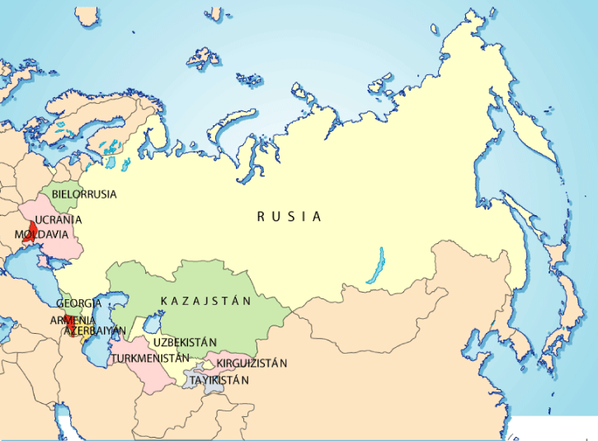

  - La agenda de negociación de tratados de comercio internacionales
Desde el 2003, las economías más potentes de la CEI, Rusia, Ucrania, Kazajstán y Bielorrusia están intentando reanimar la Unión Económica, con la salvedad de que Ucrania mantiene su posición de país asociado, para de esta manera facilitar su proceso de adhesión a la OMC, tal como se comentará más adelante. Para muchos analistas, este espacio busca fortalecer la influencia de Rusia en toda la región, y muy especialmente en Ucrania, donde existen elementos nacionalistas que prefieren que el país se incline más hacia la Unión Europea y Estados Unidos que hacia su vecina Rusia.

En la medida que Ucrania pasó a ser miembro de la OMC, a partir del 16 de mayo del presente año, está avanzando en su estrategia de un mayor relacionamiento con “occidente”, aunque la mayor parte de su comercio se mantiene con los países de la CEI en su conjunto. Por su parte, Kazajstán y Azerbaiyán no son miembros de la OMC y sus negociaciones para la adhesión presentan pocos avances en los últimos dos años.
Los tres países son beneficiarios del Sistema Generalizado de Preferencias de la Unión Europea, la cual, además, mantiene relaciones bilaterales a través de la vigencia de los denominados Acuerdos de Colaboración y Cooperación (“Partnership and Cooperation Agreements”). Estos acuerdos abarcan un amplio número de áreas relacionadas con dialogo político, comercio de mercancías y servicios, inversiones, establecimiento de empresas, movimientos de capital, protección de la propiedad industrial e intelectual, cooperación económica, cultural y financiera. En la parte comercial, estos convenios garantizan la aplicación del tratamiento de Nación Mas Favorecida (NMF) y Trato Nacional (TN), temas que resultan fundamentales en la medida que Kazajstán y Azerbaiyán no responden a las normativas multilaterales, hasta que sean miembros de la OMC. La Unión Europea también ha mantenido la estrategia de firmar acuerdos específicos para el comercio de productos textiles y siderúrgicos, especialmente con Ucrania.
  - Comercio exterior de Ucrania con el mundo

    - Tratados comerciales y adhesión a la OMC

Ucrania mantiene acuerdos bilaterales de libre comercio que exoneran derechos de aduana, impuestos y cargas de efecto equivalente al comercio con Azerbaiyán, Armenia, Bielorrusia, la Federación de Rusia, Georgia, Kazajstán, Moldova, la República Kirguisa, Tayikistán, Turkmenistán y la República de Uzbekistán, así como con la ex República Yugoslava de Macedonia. Estos acuerdos no contienen disposiciones en materia de servicios, inversiones ni contratación pública.
Están vigentes acuerdos de cooperación comercial y económica bilaterales con Argelia, Argentina, Australia, Brasil, Canadá, China, Croacia, Cuba, Egipto, Emiratos Árabes Unidos, Estados Unidos, ex República Yugoslava de Macedonia, Guinea, India, Indonesia, Irán, Israel, Japón, Líbano, Libia, Moldova, Mongolia, Montenegro, Noruega, República de Corea, República Popular Democrática de Corea, República Kirguisa, Suiza, Túnez, Turquía y Vietnam. Además, mantiene un acuerdo de asociación y cooperación con la Unión Europea. En todos estos acuerdos se garantiza la aplicación recíproca del trato NMF.
Ucrania solicitó la adhesión a la OMC en 1993, pero recién el 25 de enero de 2008, el Grupo de Trabajo concluyó las negociaciones. El Consejo General aprobó el informe del Grupo de Trabajo, las listas de acceso a los mercados de mercancías y servicios, la Decisión del Consejo General y el Protocolo de Adhesión. Una vez que se dio la ratificación por parte de este país en el mes de abril, y de acuerdo con las normas de la OMC, un país pasa a ser Miembro de la Organización 30 días después de finalizado el procedimiento de ratificación nacional, entonces Ucrania pasó a ser miembro de la OMC a partir del 16 de mayo del presente año.

    - Balanza Comercial, principales exportaciones e importaciones

Ucrania mantiene tasas de crecimiento altas tanto para las exportaciones como importaciones, así 22% y 28% promedio en el período 2002-2006, respectivamente. Las importaciones se expandieron en una proporción de casi tres veces en el período antes señalado, con lo cual el saldo comercial fue negativo en los dos últimos años.

Cuadro No. 2

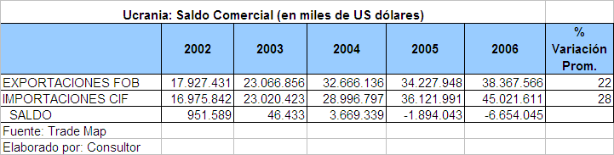

Los principales rubros de exportación en orden de importancia son los siguientes:

- Aceites de petróleo
- Productos intermedios de hierro o acero sin alear
- Barras de hierro o acero
- Productos laminados de hierro o acero
- Aceite de girasol o cártamo
- Urea
- Cereales: trigo y cebada
- Amoniaco anhidro
- Minerales de hierro
- Tubos y perfiles (los demás)
- Preparaciones de chocolate (las demás)
- Maíz (los demás)

Los principales rubros de importación en orden de importancia son los siguientes:

- Gas natural
- Aceites de petróleo
- Vehículos y automóviles para personas
- Repuestos de vehículos
- Carrocerías de vehículos
- Medicamentos
- Emisores receptores
- Minerales de aluminio
- Tractores
- Polietileno
- Tabaco
- Productos laminados
- Artículos de grifería

    - Socios comerciales

Los principales socios comerciales son tres países miembros de la Comunidad de Estados Independientes –CEI-, Rusia, Bielorrusia y Kazajstán, con aproximadamente el 30% de las exportaciones, luego varios países de la Unión Europea dentro de los cuales se destacan Italia, Polonia, Alemania y Rumania.

Por el lado de las importaciones, nuevamente se destacan los países de la CEI, Rusia, Turkmenistán, Bielorrusia y Kazajstán, con aproximadamente el 45% del total de las compras. Varios países de la Unión Europea también son los principales proveedores de las importaciones ucranianas, no menos del 30% del total, destacándose Alemania, Polonia, Italia. Otros socios importantes son China que cubre el 5% de las importaciones totales, Estados Unidos y Japón con el 2% del total cada uno de ellos.

En los anexos estadísticos No. 1, 4, 7 y 8 se encuentran las principales cifras del comercio exterior de Ucrania.

  - Comercio exterior de Kazajstán

    - Balanza Comercial, principales exportaciones e importaciones

Kazajstán es un caso particular en cuanto a dinamismo de su comercio exterior, en efecto, en el período 2002-2006, las exportaciones totales crecieron en promedio 40% anual y las importaciones llegaron a 38% de crecimiento promedio anual, aunque cabe señalar como consecuencia de la comercialización del petróleo. De todos modos, las exportaciones y las importaciones casi se cuadriplicaron en el período señalado. En los últimos años, la balanza comercial ha presentado saldos positivos importantes, tal como se puede apreciar en el siguiente cuadro:

Cuadro No. 3
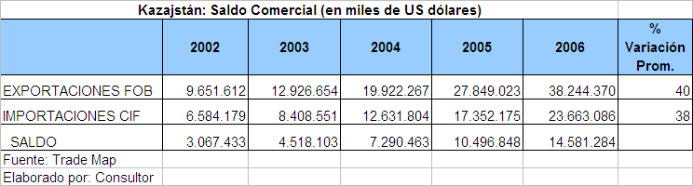

Los principales rubros de exportación en orden de importancia para el año 2006 son los siguientes:

- Aceites de petróleo
- Cátodos de cobre
- Ferroaleaciones
- Cinc en bruto sin alear
- Gas natural
- Trigo (los demás)
- Minerales de hierro y sus concentrados
- Uranio natural
- Plata en bruto
- Productos de hierro o acero (los demás)
- Propano licuado
- Oro semilabrado
- Cueros y pieles curtidos
- Minerales de hierro
- Minerales de cromo
- Harina de trigo

Los principales rubros de importación en orden de importancia son los siguientes:

- Aceites de petróleo
- Vehículos
- Gas natural
- Destilados de petróleo y alcohol de aviación
- Medicamentos (los demás)
- Tubos y perfiles huecos (los demás)
- Fierro de construcción estructurado
- Artículos de grifería (los demás)
- Azúcar de caña en bruto
- Emisores receptores
- Cemento Portland (los demás)
- Neumáticos
- Equipos para la agricultura

    - Socios comerciales

El principal socio comercial es la Unión Europea con aproximadamente el 45% del total de las exportaciones. Otros socios importantes son Rusia y China. Por el lado de las importaciones, se destacan los países de la CEI, Rusia, Uzbekistán y Bielorrusia, con aproximadamente el 36% del total de las compras. Varios países de la Unión Europea también son los principales proveedores de las importaciones con aproximadamente el 20% del total, destacándose Alemania, Italia, Reino Unido y Francia. Otros socios importantes son: China, que cubre el 7% de las importaciones totales, Estados Unidos y Japón con el 4% y 3% del total, respectivamente.

En los anexos estadísticos No. 2, 5, 9 y 10 se encuentran las principales cifras del comercio exterior de Kazajstán.

  - Comercio exterior de Azerbaiyán

    - Balanza Comercial, principales exportaciones e importaciones

Coincidentemente, tanto las exportaciones como las importaciones totales de Azerbaiján crecieron a un ritmo del 34% promedio anual en el período 2002-2006, con lo cual el comercio exterior casi se triplicó tanto en ventas como en compras internacionales. En general, este país presenta balanzas comerciales positivas, en parte por el importante aporte que brindan las exportaciones petroleras.

Cuadro No. 4
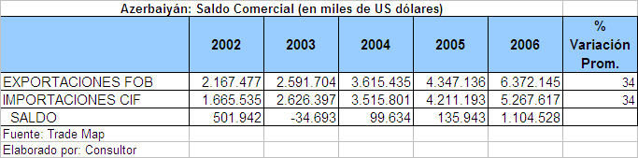

Los principales rubros de exportación en orden de importancia para el año 2006 son los siguientes:

- Petróleo, crudo y destilados (80% del total exportado)
- Alcohol de aviación
- Óxidos de aluminio
- Aleaciones de aluminio
- Polietileno
- Avellanas
- Algodón
- Frutos frescos (otros)
- Grasas y aceites vegetales
- Manzanas frescas
- Té negro
- Cigarrillos

Los principales rubros de importación en orden de importancia son los siguientes:

- Gas natural
- Máquinas y equipos de perforación
- Vehículos
- Trigo y morcajo (los demás)
- Cigarrillos
- Destilados de petróleo
- Minerales de aluminio
- Artículos de grifería (los demás)
- Medicamentos preparados (los demás)
- Cemento
- Chocolates (los demás preparados)

    - Socios comerciales

Los principales socios comerciales provienen de la Unión Europea en materia de exportaciones, con aproximadamente el 55% del total exportado, destacándose Italia, Grecia, Rumania, España. Luego vienen 3 países miembros de la Comunidad de Estados Independientes –CEI-, Rusia, Georgia, Tayikistán y Ucrania, con aproximadamente el 12% de las exportaciones. Otros mercados de exportación importantes son Israel, Turquía e Irán.

Por el lado de las importaciones, los principales socios son cuatro países de la CEI, Rusia, Turkmenistán, Ucrania y Georgia, con aproximadamente el 38% del total de las compras. Varios países de la Unión Europea también tienen un peso importante en la provisión de las importaciones de este país, no menos del 27% del total, destacándose Reino Unido, Alemania, Finlandia e Italia. Otros socios importantes son: Turquía que cubre el 7% de las importaciones totales, Estados Unidos y China con el 4% del total cada uno de ellos.

En los anexos estadísticos No. 3, 6, 11 y 12 se encuentran las principales cifras del comercio exterior de Azerbaiyán.
- EL COMERCIO BILATERAL DE ECUADOR CON UCRANIA, KAZAJSTÁN Y ASERVAIYAN, PERÍODO 2000-2007

  - Introducción

Desde una perspectiva general, Asia es un mercado relativamente marginal para las exportaciones ecuatorianas, en la medida que alcanza aproximadamente el 6% del total de exportaciones al mundo en el período 2000-2007, inclusive con una tendencia decreciente en cuanto a su aporte a las exportaciones totales; por el contrario, las importaciones desde este continente equivalente al 17% del total en el período señalado, con lo cual, existe un desbalance creciente en materia comercial con todo este continente.

Para el caso específico del comercio con los tres países, la situación del comercio bilateral con Ecuador es similar a la tendencia general señalada para el continente.

  - Balanza Comercial, principales exportaciones e importaciones con Ucrania

    - Balanza comercial bilateral

Los saldos comerciales son desfavorables para Ecuador en el período 2000-2007, debido a la reducida capacidad de exportación expresada tanto en una cantidad muy reducida de productos como en valores poco significativos.

Cuadro No. 5
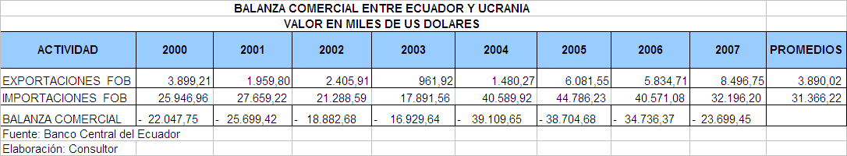

    - Estructura y comportamiento de exportaciones

Las exportaciones ecuatorianas a Ucrania están completamente concentradas en tres productos fundamentales: pescado y filetes congelados; banano y rosas, que en conjunto representan las tres cuartas partes del total exportado.

En el período de análisis se contabilizaron solo 35 partidas arancelarias de exportación, pero en su mayoría ocasionales o inestables.

Se debe señalar que los montos de exportación presentan un dinamismo que se expresa en un crecimiento promedio del 46% anual, sin embargo, el promedio en valor apenas llega a casi 4 millones dólares anuales en el período 2000-2007. Este interesante crecimiento mostraría que existe una tendencia de consolidación de las exportaciones ecuatorianas en unos pocos rubros pero que han encontrado posibilidades ciertas de entrada a un nuevo mercado.

Cuadro No. 6

    - Exportaciones por productos

Tal como se mencionó anteriormente, las exportaciones hacia Ucrania dependen básicamente de productos de la pesca, banano y rosas, así en el año 2007, estos tres rubros representaron el 75% de las ventas y apenas se contabilizan 15 partidas que superan los 50 mil dólares (Cuadro 13).

De todos modos, otras partidas significativas son las siguientes:

- Las demás conservas de frutas (2008999000)
- Purés y pastas de frutas (2007999200)
- Jugos de Maracuyá (2009801200)
- Puertas y sus marcos (4418200000)

En este punto conviene señalar algunas consideraciones adicionales, por ejemplo, las exportaciones de otras conservas de frutas resultan ser importantes para el país en la medida que vendría a ser el séptimo mercado de exportación a nivel global; el mercado decimocuarto para el caso de jugos de maracuyá, aunque sus montos son reducidos; el cuarto mercado para puertas y sus marcos.

    - Estructura y comportamiento de importaciones

Los aspectos más relevantes del comercio de importaciones con Ucrania podrían resumirse en los siguientes aspectos:

- La tendencia es inestable, con variaciones negativas en los años 2002 y 2003, para luego recuperarse en el siguiente período, pero actualmente sus niveles son similares al año 2000. El promedio de importaciones alcanza 38 millones de dólares.
- Las importaciones desde Ucrania tienen una estructura básicamente industrial, tal como se analizará más adelante.
- Se contabilizan un total de 178 partidas en el período de análisis.

Cuadro No. 7

    - Importaciones por productos

Los principales rubros de importación se concentran en el capítulo 72 “Fundición, hierro y acero” y el capítulo 31 “Abonos” (Cuadro 16).

También se importan otros productos aunque muestran inestabilidad en el tiempo, a saber:

- Fibras de asbesto (2524001000)
- Tubos y accesorios de tubería (3917100000)
- Titanio (3206110000)
- Vodka (2208600000)

  - Balanza Comercial, principales exportaciones e importaciones con Kazajstán

    - Balanza comercial bilateral

Los saldos comerciales son favorables para Ecuador, aunque debemos insistir en que se tratan de cifras ínfimas, tal cual se puede observar en el siguiente cuadro:

Cuadro No. 8
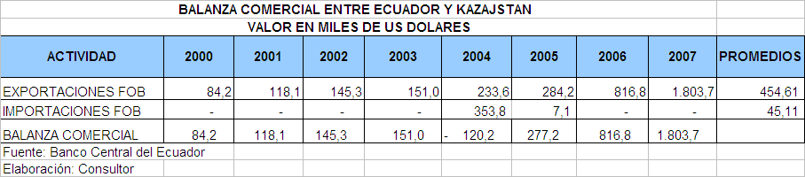

    - Estructura y comportamiento de exportaciones

Las exportaciones ecuatorianas a Kazajstán se concentran en dos rubros importantes: banano y rosas, que en conjunto representan casi el 100% del total de ventas internacionales hacia este país.

En el período de análisis se contabilizaron solo 8 partidas arancelarias de exportación en total.

Cuadro No. 9
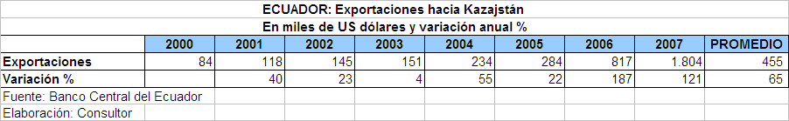

    - Exportaciones por productos

Para el caso del banano, recién a partir del 2006 se inician las exportaciones, pasando de medio millón de dólares en ese año, a 1,5 millones de dólares en el 2007. Para el caso de rosas, los montos aunque mínimos, presentan una tendencia claramente ascendente, en la medida que pasaron de 84 mil dólares en el 2000 a 322 mil dólares en el 2007 (Cuadro 14).

    - Estructura y comportamiento de importaciones

- Las importaciones son casi inexistentes, el principal rubro es: los demás de productos laminados de hierro o acero sin alear (7210490000) (Cuadro 17).

Cuadro No. 10
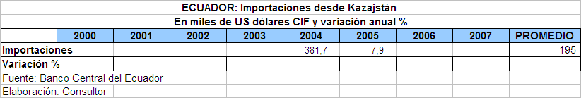

  - Balanza Comercial, principales exportaciones e importaciones con Azerbaiyán

    - Balanza comercial bilateral

Bien se podría afirmar que el comercio bilateral con Azerbaiyán es simplemente inexistente, pues los flujos no llegan a 200 mil dólares anuales, con lo cual este primer análisis muestra que, en la práctica, hay pocas probabilidades de un incremento importante del comercio entre este país y Ecuador.

Cuadro No. 11
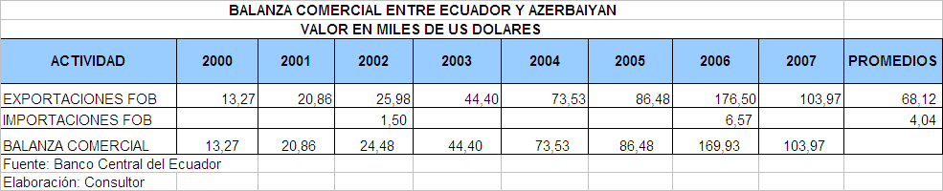

    - Estructura y comportamiento de exportaciones

Lamentablemente son ínfimas, en el 2006 llegaron a 177 mil dólares y luego decayeron hasta ubicarse en 100 mil dólares en el 2007.

Cuadro No. 12
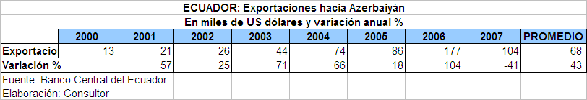

    - Exportaciones por productos

El principal y único rubro de exportación hacia Azerbaiyán son rosas, con un comportamiento creciente, pasando de 13 mil dólares en el 2000 a 164 mil dólares en el 2006, aunque decaen a 90 mil dólares en el 2007 (Cuadro 15).

    - Estructura y comportamiento de importaciones

Las importaciones son prácticamente inexistentes, no existen rubros con comercio significativo (Cuadro 18).
Cuadro No. 13
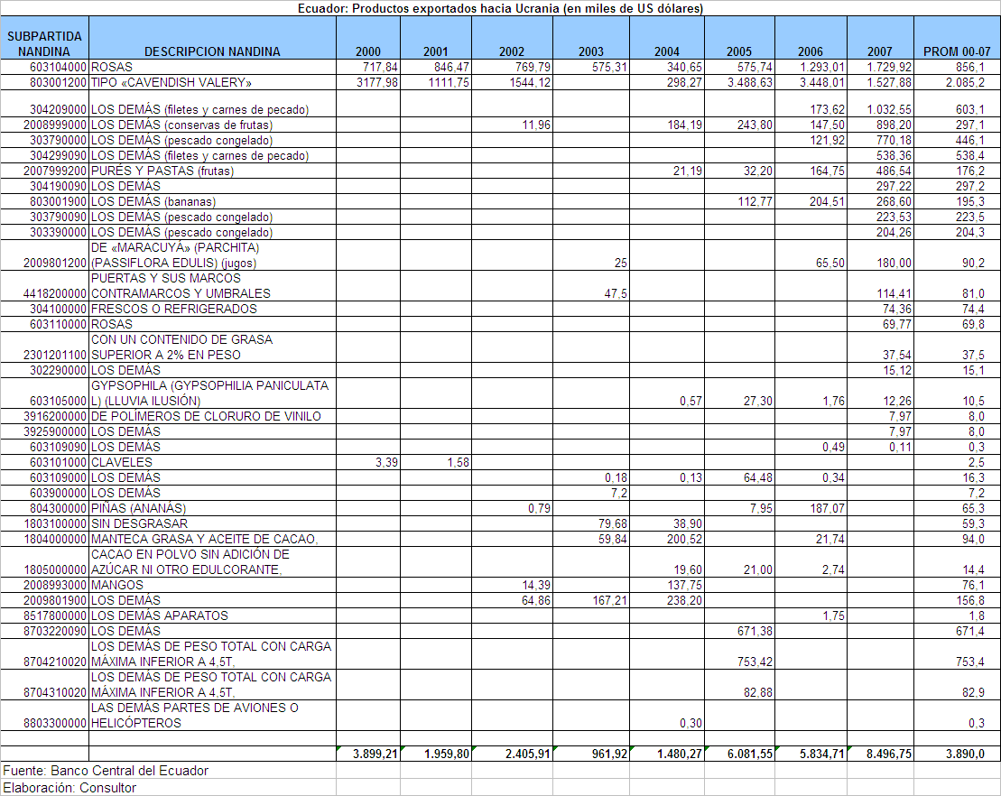

Cuadro No. 14

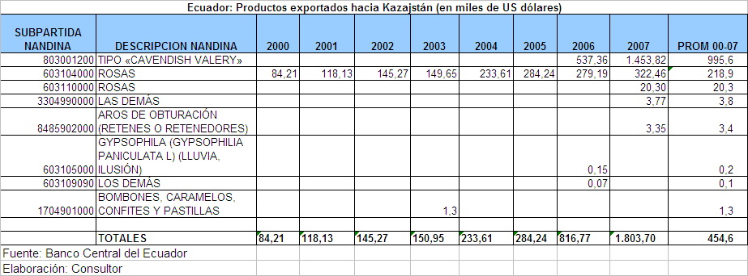

Cuadro No. 15

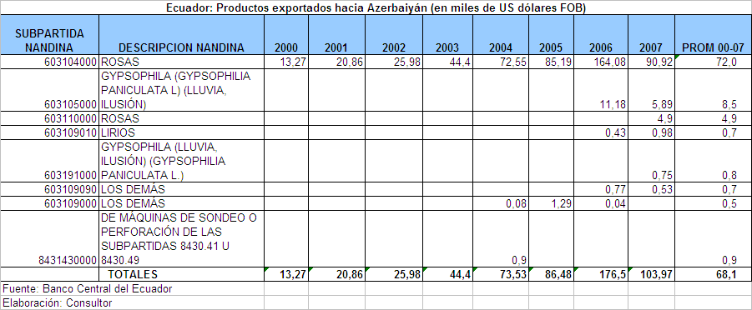
Cuadro No. 16
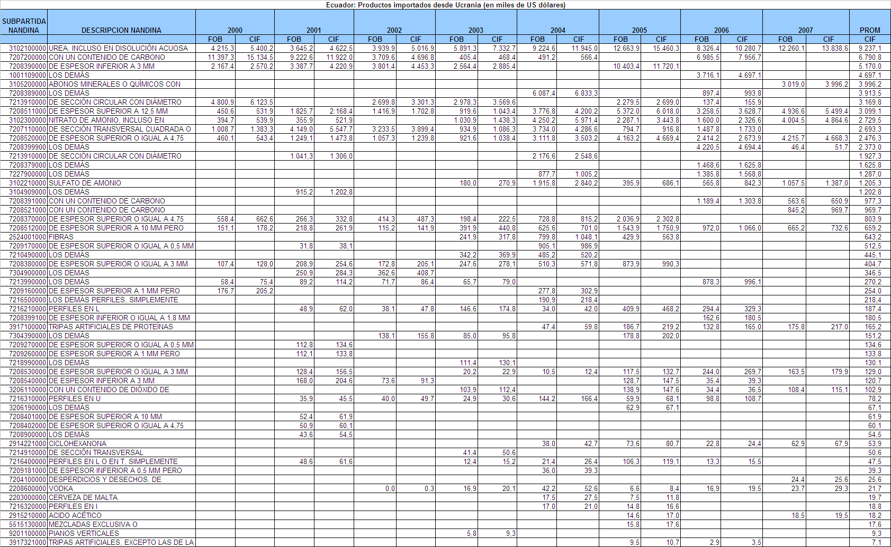
Cuadro No. 16 (continuación)
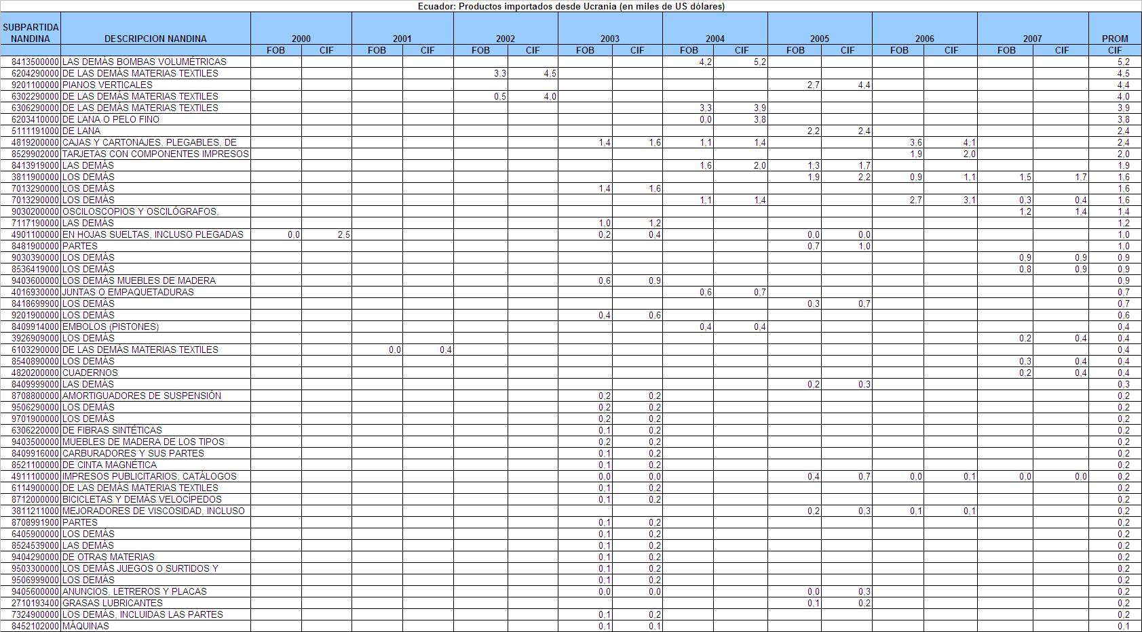

Cuadro No. 16 (continuación) 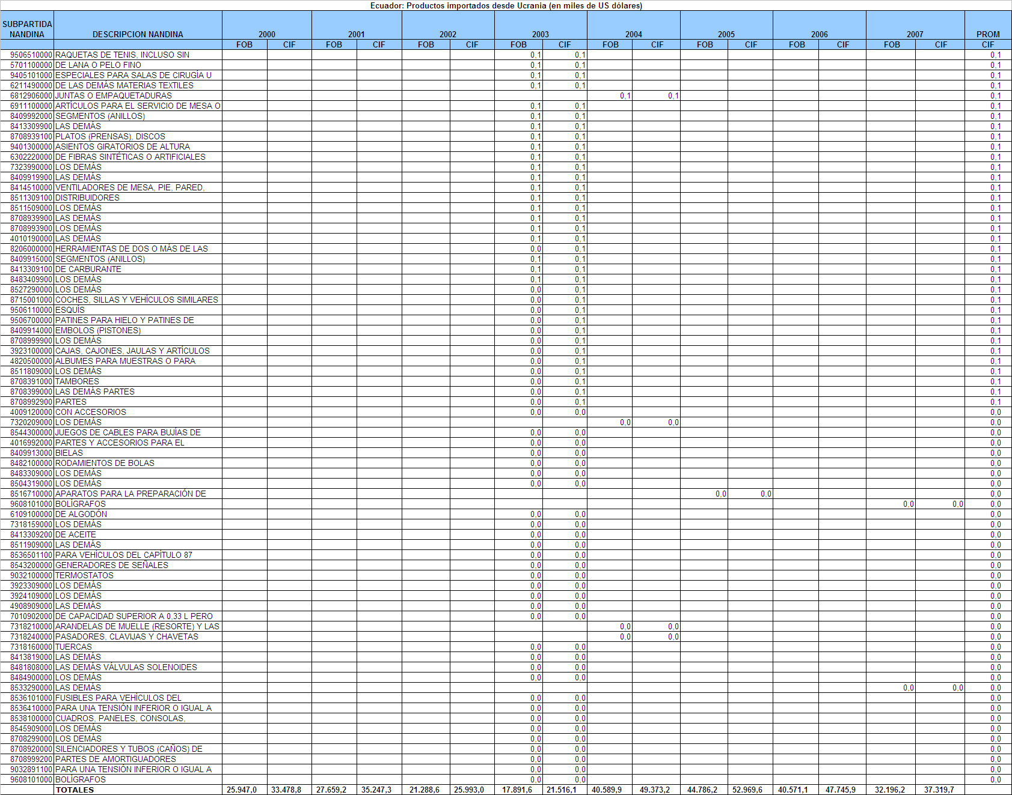

Cuadro No. 17

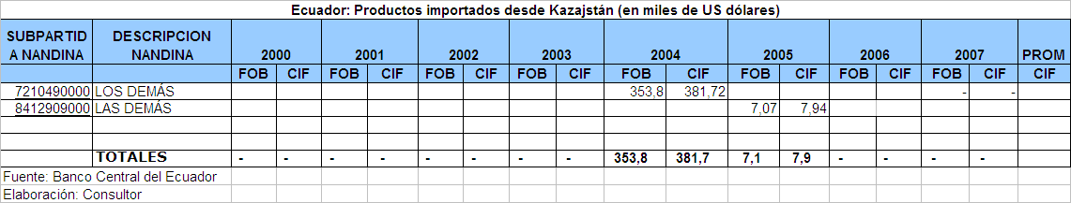

Cuadro No. 18
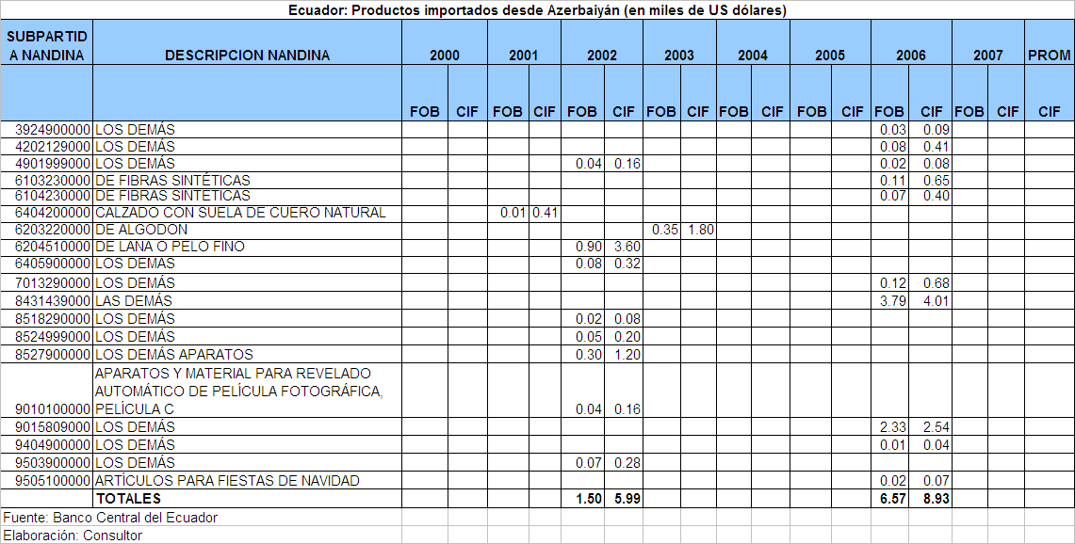

- MATRIZ DE IDENTIFICACION DE COMPLEMENTARIEDAD COMERCIAL ACTUAL Y POTENCIAL DE LAS EXPORTACIONES E IMPORTACIONES ECUATORIANAS

  - Breve definición metodológica

La definición de la oferta exportable ecuatoriana con potencial exportable hacia los tres países de Asia Central y Europa fue realizada por el Ministerio de Relaciones Exteriores, Comercio Exterior e Integración del Ecuador, cuyo listado fue entregado al consultor. En total se utilizaron 7 indicadores de medición de la complementariedad comercial, los cinco primeros fueron calculados por el Ministerio y los restantes por el consultor. Toda la información fue procesada a 6 dígitos del Sistema Armonizado. Ver el siguiente cuadro:

Cuadro No. 19
Resumen de los indicadores de Complementariedad Comercial
Nombre de indicador | Fórmula | Condición deseada
Ventaja Comparativa Revelada Ecuador-Mundo (IVCR) | Xih  ------  Xi  IVCRih = -------  Xh  -----  X | > 1
Ventaja Comparativa Revelada Ecuador – país de interés | Xih  ------  Xi  IVCRihj = -------  Xjh  -----  Xj | > 1
Capacidad de Compra país de interés – Mundo | Mih  ------  Mi  CCih = -------  Mh  -----  M | > 1
Capacidad de Compra país de interés – Ecuador | Mih  ------  Mi  CCihe = -------  Meh  -----  Me | > 1
Indice de Especialidad | Xijh  ------  Mjh  IEijh = -------  Xij  -----  Mj
Precios unitarios relativos | PUR = Puxj / Pumj | < 1
Número de veces que un país de Asia Central/Europa importa lo que Ecuador exporta al mundo | Nv = Mpcj / Xej | > 0,5
Nota: por una explicación de los indicadores consultar el ANEXO METODOLÓGICO

El concepto de complementariedad comercial puede ser visto tanto desde el punto de vista del comercio actual y del comercio potencial, para el presente caso, se utilizaron las dos vertientes, para de esta manera entregar una visión completa del panorama con los tres países. Los indicadores utilizados son aquellos que frecuentemente se usan en este tipo de análisis.

En definitiva, los listados obtenidos a través de las mencionadas mediciones muestran aquellos productos que revelan ventajas comparativas para Ecuador y que tienen correspondencia con la estructura importadora de cada uno de los países de interés.

Para el caso de la complementariedad comercial en importaciones realizada por Ecuador, se utilizó una base de datos completa de las subpartidas arancelarias NANDINA a 10 dígitos de la Clasificación Según Uso o Destino Económico –CUODE-, en los rubros relacionados con materias primas y productos intermedios y bienes de capital tanto para la agricultura como para la industria. A partir de allí se identificaron productos de mayor complementariedad que luego fueron “trasladadas” al Sistema Armonizado a 6 dígitos, para de esta manera obtener estadísticas de exportaciones e importaciones homogenizadas para los 4 países. Se utilizaron indicadores de ventajas comparativas reveladas, veces de importación y precios unitarios. Únicamente se procesó información correspondiente al año 2006.

Se recomienda revisar el Anexo Metodológico en el cual se encuentra una descripción detallada de la metodología estadística utilizada.

  - Listas de productos de complementariedad comercial de interés de exportación para Ecuador

La lista de complementariedad comercial de los productos de la oferta exportable de Ecuador fue estructurada a 6 dígitos del Sistema Armonizado, identificándose un total de 47 subpartidas con Ucrania, 29 con Kazajstán y 30 con Azerbaiyán. En los cuadros subsiguientes se presentarán de manera agregada (Cuadros 20, 21 y 22) y por productos (23 al 31).

Cuadro No. 20

Cuadro No. 21

Cuadro No. 22

    - Potencial con Ucrania

A continuación se detallan los productos de complementariedad comercial, en inicio se presentan agrupadas en dos principales categorías: potencialidad de crecimiento en los productos que Ecuador actualmente exporta y potencialidad de creación de nuevas corrientes comerciales. Lo interesante del análisis es que resulta posible encontrar tanto el detalle de las subpartidas arancelarias como las estimaciones en valores (dólares). Este enfoque será utilizado para los tres mercados bajo análisis.

En el período 2002-2006, las exportaciones promedio de 15 subpartidas equivalieron a más o menos 3 millones de dólares, pero su potencialidad de crecimiento podría llegar a 481 millones de dólares, como un valor máximo en función de los patrones de importaciones ucranianos. En cambio, 32 subpartidas podrían generar nuevas exportaciones por un potencial de hasta 500 millones de dólares.
Cuadro No. 23

Cuadro No. 24

Cuadro No. 25

A manera de conclusión, la oferta exportable, en cuanto a sectores y productos con posibilidades positivas en el mercado de Ucrania, se encuentra en el sector agropecuario, destacándose productos de pesca, banano, grasas y aceites vegetales (palma), cacao en grano y en polvo, demás compotas; también se presentarían oportunidades en sectores industriales relacionados con plásticos, maderas y sus manufacturas, ciertos textiles, productos cerámicos y manufacturas de metales (cocinas).

    - Potencial con Kazajstán

En el período 2002-2006, las exportaciones promedio de 2 subpartidas llegaron apenas a 326 mil dólares, y su potencialidad de crecimiento podría llegar a algo más de 8 millones de dólares. La diferencia, 27 subpartidas, podría generar nuevas exportaciones por un potencial de hasta 217 millones de dólares.

Cuadro No. 26

Cuadro No. 27

Cuadro No. 28

Las oportunidades con Kazajstán no parecen muy amplias pero existirían varias posibilidades tanto agropecuarias como industriales. En el primer caso, tenemos grasas y aceites vegetales, sardinas en conserva y cacao en grano; en el segundo caso, tableros de madera en varias presentaciones, fregaderos y lavabos, y cocinas.

    - Potencial con Azerbaiyán

En el período 2002-2006, las exportaciones hacia este mercado son prácticamente inexistentes, apenas 81 mil dólares en promedio por concepto de ventas de flores. El inconveniente se presenta en la medida que potencialmente tampoco existen posibilidades de crecimiento. En cuanto a las potencialidades para generar nuevas exportaciones, se identificaron 29 subpartidas que podría generar hasta algo más de 53 millones de dólares.

Cuadro No. 29

Cuadro No. 30
Cuadro No. 31

Las oportunidades con Azerbaiyán, al igual que Kazajstán, no parecen ser muy considerables, de todos modos, existen potencialidades para algunos rubros de interés para Ecuador, como es el caso de aceite de palma, demás preparaciones alimenticias, sardinas, demás azúcar de caña, demás artículos de confitería sin cacao, demás chocolates, demás legumbres y hortalizas, jugos, tabaco sin desvenar, tableros de madera, demás maderas contrachapadas, demás calzados con suela de caucho o plástico, demás fregaderos y cocinas.

  - Listado de productos de mayor potencial de exportación a 10 dígitos de la NANDINA

Con la finalidad de afinar más el análisis, se procedió a desagregar a 10 dígitos la lista de productos identificados como de mayor potencial exportador por el Ministerio de Relaciones Exteriores, Comercio e Integración. El criterio utilizado se fundamentó en una correlación de las partidas en base a las exportaciones reales del Ecuador, ya que no fue posible encontrar las partidas desagregadas a más de 6 dígitos en los tres países bajo análisis. Ver Anexos Estadísticos No. 13, 14 y 15.

  - Análisis de precios unitarios y volumen de negocios

Para complementar lo presentado en el acápite 4.2 y sus respectivos subnumerales, en las siguientes líneas se pasa a analizar la situación con respecto a los indicadores de precios unitarios y volumen de negocios de importación, con la clara intención de “advertir” sobre dos variables que con seguridad tienen mucho peso al momento de concretar las oportunidades identificadas.

Los indicadores de número de veces de importación deberían presentar una relación mayor que 0,5 (>0,5) para los precios unitarios. Este indicador es arbitrario en el sentido de que responde exclusivamente al criterio del consultor de que la relación debería por lo menos llegar a 0,5 veces el valor en dólares de importación con respecto al valor en dólares de exportación. Un coeficiente muy bajo implicaría de cierta manera un mercado relativo muy reducido y viceversa. El indicador de precios unitarios debería ser menor que uno (<1), en cuyo caso mostraría que los precios de exportación FOB de una determinada partida de Ecuador resultan ser menores frente a los precios de importación FOB de un país de interés.

Al respecto, debemos dejar constancia de las limitaciones que presenta este último indicador, ya que un precio unitario menor a 1 por sí mismo no garantiza competitividad para una determinada subpartida arancelaria, ya que habría que considerar los altos costos de transporte que implica llegar a los tres mercados en cuestión, con lo cual, la ventaja comparativa de precios se relativiza.

Ucrania

Las subpartidas que presentan una relación número de veces de importación/exportación y/o precios unitarios favorables para Ecuador son 28.

En general, las subpartidas que mantienen una relación favorable son aquellas comprendidas en el sector agropecuario, especialmente rosas, banano, pimienta sin triturar, cacao en grano y derivados del cacao (pasta, polvo, manteca), las demás mermeladas de frutas, extractos y concentrados de café, placas, hojas de polímeros y plástico, productos de la madera procesada (tableros y puertas), tejidos teñidos de fibras, cocinas.

Existen casos especiales como la piña, en la cual se tiene precios unitarios favorables pero con una capacidad de demanda muy baja; las sardinas en conserva podrían tener una demanda importante por los montos registrados de importación pero la relación de precios unitarios no es favorable; igual situación que la sardina se presenta con los demás chocolates en tabletas o barras y con el tabaco. Los fregaderos y lavabos, en los cuales Ecuador ya dispone de experiencia exportadora creciente, presentan una relación baja de veces de importación/exportación y precios unitarios altos. (Ver Cuadro 32).

Kazajstán

Las partidas que presentan una relación número de veces de importación/exportación y/o precios unitarios favorables para Ecuador son apenas 16.

Nuevamente, los productos con mayor potencial se ubican en el sector agropecuario, especialmente rosas, banano, grasas y aceites vegetales, las demás azúcar de caña, cacao en grano, las demás mermeladas de frutas, y, extractos y concentrados de café.

En la parte industrial, presentan indicadores positivos varios productos de la madera procesada (tableros y puertas), alambre de hierro o acero y barras de aleaciones de aluminio y perfiles. Un caso especial corresponde a cocinas que presentan un precio unitario desfavorable pero existe una cierta capacidad de importación interesante. (Ver Cuadro 33).

Azerbaiyán

Las partidas que presentan una relación número de veces de importación/exportación y/o precios unitarios favorables para Ecuador son apenas 5. Los productos con indicadores positivos son: aceites de palma, demás preparaciones alimenticias, demás legumbres preparadas, alcohol etílico y demás calzado con suela de caucho.

Aunque inicialmente se identificaron aproximadamente 30 partidas de interés con Azerbaiyán, luego del análisis en este acápite del estudio, varios productos presentan indicadores poco favorables, incluso una capacidad de demanda muy reducida, con lo cual, la situación resulta complicada para colocar tales productos, estos son los casos de: flores, cebollas, sardinas, artículos de confitería, preparaciones de extractos de café, tabaco, tableros de madera y baldosas. (ver cuadro 34).

Cuadro No. 32
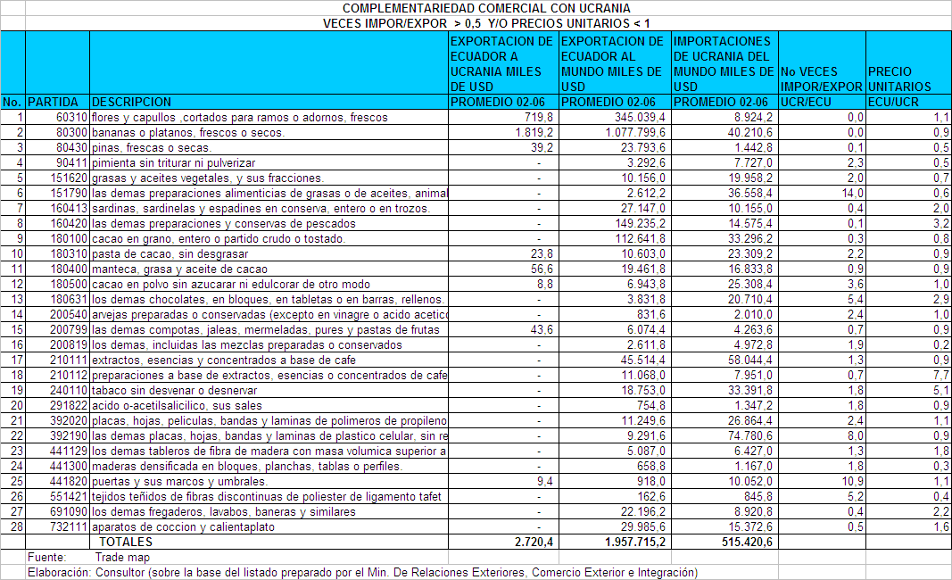

Cuadro No. 33
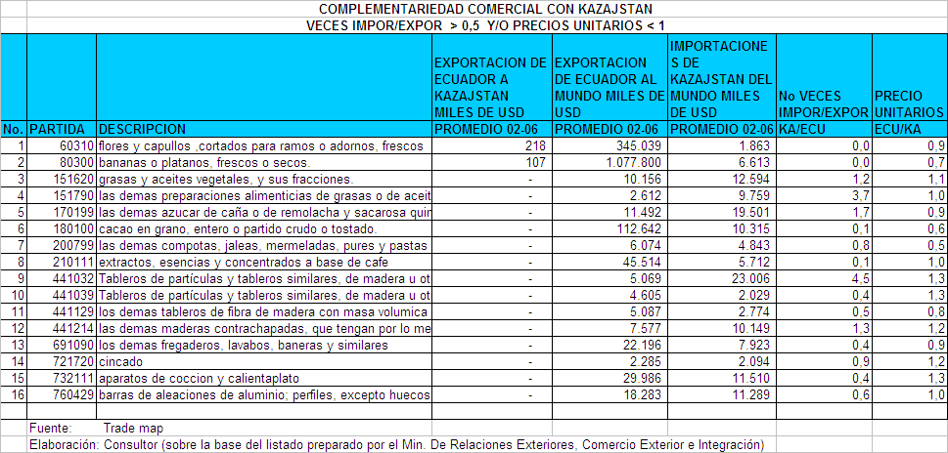

Cuadro No. 34
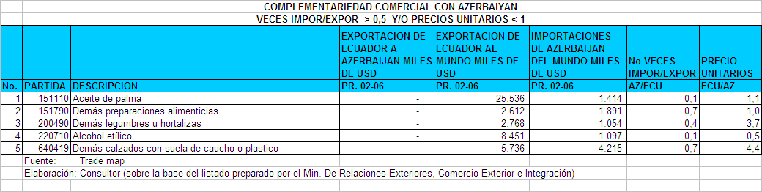

  - Identificación de los principales competidores de Ecuador

    - Importaciones y principales proveedores

Antes de pasar revista a los principales competidores de manera detallada para los listados de productos identificados de complementariedad comercial, conviene resaltar algunos elementos fundamentales de carácter general para contextualizar el análisis:

- Un tercio de las importaciones de Ucrania y Kazajstán las provee Rusia, un poco menos en el caso de Azerbaiyán, aproximadamente una quinta parte. Si a estas proporciones, añadimos los países de la región circundante como Bielorrusia, Uzbekistán y Turkmenistán, entonces, la relación de proveedores se eleva apreciablemente a favor de los países de la región. Dicho en otras palabras, el comercio intra-regional en la zona de Asia Central y Eurasia (Ucrania) tiene un peso importante su comercio exterior, en un porcentaje que va del 40 al 45% del total de comercio.

- El segundo proveedor es la Unión Europea, que en conjunto provee cerca de una tercera parte de las importaciones de los tres países, destacándose Alemania con participación en las importaciones muy por arriba de otros países tales como Italia, Reino Unido y Francia.

- China es el cuarto proveedor de Ucrania, segundo de Kazajstán y séptimo de Azerbaiyán, con lo cual queda demostrada su importancia.

- El único proveedor latinoamericano de importancia es Brasil pero solo para el caso de Kazajstán.

    - Proveedores de Ucrania

En los productos agropecuarios la competencia internacional resulta ser muy compleja por exigente, así, Ecuador debería enfrentar a los países nórdicos en productos de la pesca (Noruega, Islandia), como también a China y Canadá. En flores, a Turquía y Holanda; en bananos, a Costa Rica, Guatemala y Colombia. En aceites de palma están presentes los líderes mundiales que son Malasia e Indonesia. Para el caso de cacao, la competencia proviene de un gran productor como Costa de Marfil, además países cercanos como Rusia y Estonia. Para conservas de legumbres, Hungría y Rusia; compotas y jaleas, India y Armenia; demás conservas, Turquía y Rusia; jugos de las demás frutas, Polonia e Irán; extractos y esencias de café, Alemania y Brasil; preparaciones a base de extractos de café, Singapur y Rusia.

En los productos industriales, alcohol etílico, Hungría; tabaco sin desvenar, Turquía y Grecia; ácido acetilsalicilico, China y Francia; materias colorantes, Francias y Reino Unido. En productos plásticos, la competencia provendría de Rusia, Turquía y Polonia en el área de influencia, además Alemania e Italia. En procesados de madera, los principales competidores son: Rusia, Polonia, Rumania en la región cercana, además España e Irlanda.

En otros productos textiles, la competencia aparece a través de Rusia, China, Alemania y Turquía. En productos cerámicos: China, Polonia y Turquía. Cocinas: Bielorrusia, Italia y Polonia. (Ver Cuadro 35).

    - Proveedores de Kazajstán

Ecuador es el primer proveedor de flores frescas, seguido por Alemania y Holanda. También Ecuador es el máximo proveedor de bananas. La competencia internacional en los productos agropecuarios se concentra en grandes productores de productos específicos como cacao (Ghana y Costa de Marfil); aceites y grasas vegetales (Malasia e Indonesia). Para el caso de sardinas, la competencia proviene de países cercanos como Rusia y Letonia; preparaciones y conservas de pescado, Rusia y China; las demás azúcar de caña o remolacha, Rusia y Polonia; demás confitería sin cacao, Ucrania y Rusia;

Conservas de legumbres, Rusia y Hungría; conservas de frutas: China, Grecia y Rusia; jugos de las demás frutas, Tayikistán e Israel; extractos, esencias y concentrados de café, Brasil y Rusia; preparaciones a base de extractos de café, Singapur y Rusia; tabaco sin desvenar, Turquía y Holanda; los demás jabones, Rusia y Ucrania;

Los procesados de madera como tableros y maderas contrachapadas provienen de Rusia, Polonia, Italia y Estonia.

En productos cerámicos se destacan Rusia, China y Polonia. Para Cocinas, Bielorrusia, Rusia y Ucrania. (Ver Cuadro 36).

    - Proveedores de Azerbaiyán

La competencia internacional para flores se encuentra en países tales como Holanda e Israel. Aceites y grasas vegetales: la competencia se encuentra con Malasia e Indonesia. Para el caso de sardinas, la competencia proviene de países cercanos como Rusia y Letonia. Jugos: Italia, Turquía y Ucrania.

En productos industrializados, los tableros de madera provienen de: Turquía, Polonia, Rusia, Bielorrusia.

En productos cerámicos: Turquía, Irán y China. Cocinas: Turquía y Rusia. (Ver Cuadro 37).

Cuadro No. 35

Cuadro No. 36

Cuadro No. 37

  - Determinación de productos exportados por países latinoamericanos “competidores” de Ecuador hacia los tres mercados

Con el afán de complementar el análisis de las oportunidades actuales y potenciales con los tres países en cuestión, se procedió a efectuar un cruce de estadísticas a 6 dígitos del Sistema Armonizado, con una muestra de los principales países latinoamericanos que son o podrían ser competencia del Ecuador. Esta muestra se conformó con los siguientes países: Colombia, Perú, Chile y los países del Mercado Común Centroamericano.

Los criterios técnicos para la identificación de productos que actualmente los países competidores exportan a Ucrania, Kazajstán y Azerbaiyán fueron: i) exportaciones mayores a 100 mil dólares anuales, ii) productos que se encuentren dentro de la oferta exportable del Ecuador al mundo, y, iii) productos que no consten en el listado inicial de potencialidades de exportación preparado por el Ministerio de Relaciones Exteriores del Ecuador.

Cuadro No. 38
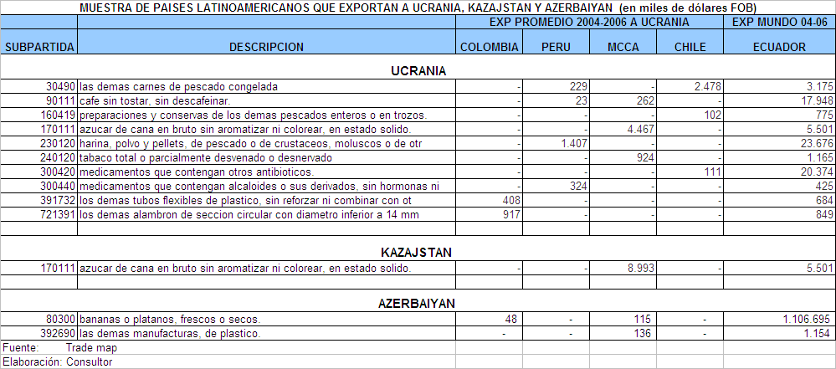

- ANÁLISIS DE COMPLEMENTARIEDAD PARA LA PROVISIÓN DE MATERIAS PRIMAS Y BIENES DE CAPITAL REQUERIDOS POR EL ECUADOR

5.1 Importaciones de Ecuador por Uso o Destino Económico

Las importaciones totales mantienen un ritmo creciente en el caso ecuatoriano, así pasaron de 3.721 millones de dólares en el 2000 a 13.565 millones de dólares en el 2007, es decir, se cuadriplicaron en un período de 8 años. El promedio en este período fue de 8.301 millones de dólares.

Al desagregar estas importaciones por la Clasificación Según Uso o Destino Económico –CUODE-, se tiene la siguiente estructura en el período 2000-2007:

- El principal rubro corresponde a Materias Primas, aproximadamente una tercera parte del total en valores CIF.
- Bienes de Capital, 27% del total;
- Bienes de Consumo, 25% del total; y,
- Combustibles y Lubricantes, 13%.

Cuadro No. 39

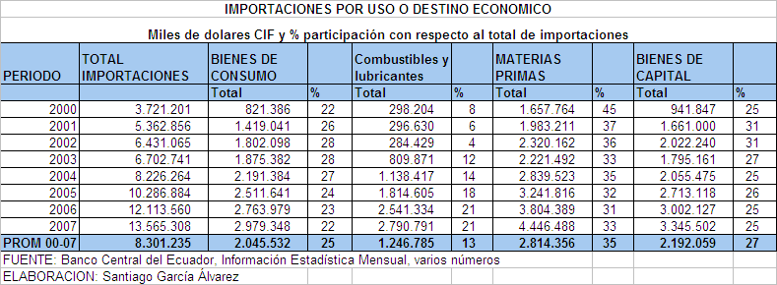

5.2 Importaciones Sectoriales

Desde el punto de vista sectorial, las importaciones de materias primas están compuestas básicamente por aquellas de tipo industrial (27% del total de importaciones del país); las agrícolas representan apenas 4% del total. En cuanto a Bienes de Capital, nuevamente aquellas de tipo industrial son las más representativas, con un participación del 17 del total, seguidas por las compras de transporte, con 10% del total; y, las importaciones de bienes de capital para la agricultura solo representan 1%.

5.2.1 Materias primas y bienes de capital para el sector agropecuario

Los principales rubros de importaciones de materias primas para el año 2007 son: tortas y residuos sólidos de aceites de soya (subpartida NANDINA 2304000000); varias subpartidas del capítulo arancelario Abonos (31), y, varias subpartidas relacionadas con insecticidas, fungicidas, herbicidas y productos similares (subpartidas 3808). Monto total importado: 555 millones de dólares.

Los bienes de capital están relacionados con las adquisiciones de tractores, aparatos portátiles relacionados con riego, máquinas y aparatos para cosechar, demás equipos de riego, palas, azadas y picos, incubadoras, en las principales. Monto importado: 54 millones de dólares.

Cuadro No. 40
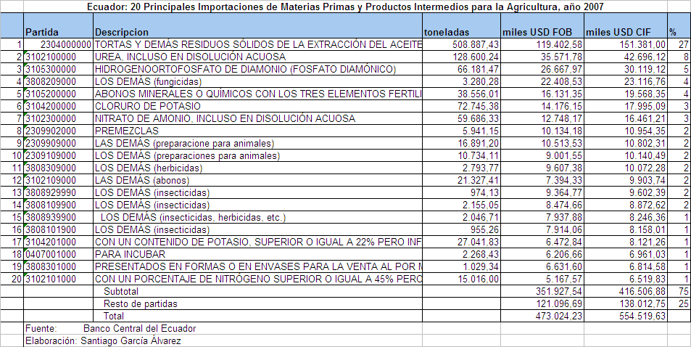

Cuadro No. 41
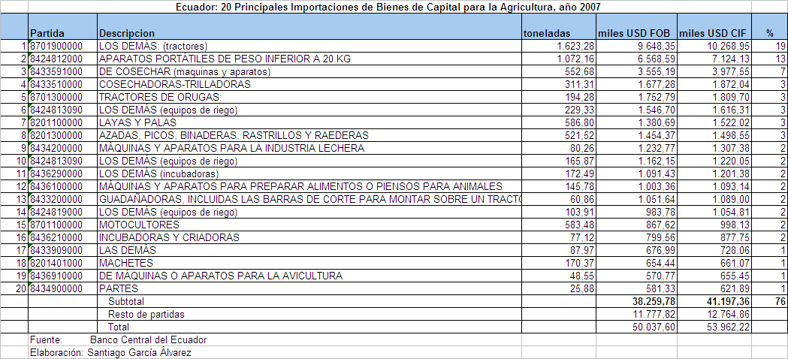

5.2.2 Materias primas y bienes de capital para el sector industrial

Los principales rubros de materias primas y productos intermedios son aquellos destinados a la agroindustria y a la industria metalmecánica (36% del total de materias primas e intermedias).

Por rubros, los más importantes son los siguientes capítulos arancelarios NANDINA: 72 (fundición, hierro y acero) y 76 (aluminio y sus manufacturas); 39 (plásticos y sus manufacturas); 10 (cereales), productos de papel y cartón (capítulos 47, 48 y 49); 15 (grasas y aceites de origen animal o vegetal).

En lo relacionado con bienes de capital, los principales rubros corresponden al capítulo arancelario 84 (reactores, calderas, máquinas y aparatos mecánicos) con el 54% de las compras, destacándose las subpartidas relacionadas con computadoras, máquinas para explanar o nivelar; 85 (máquinas, aparatos y material eléctrico, aparatos de grabación de imagen y sonido), aproximadamente 33% del total de bienes de capital.

Cuadro No. 42

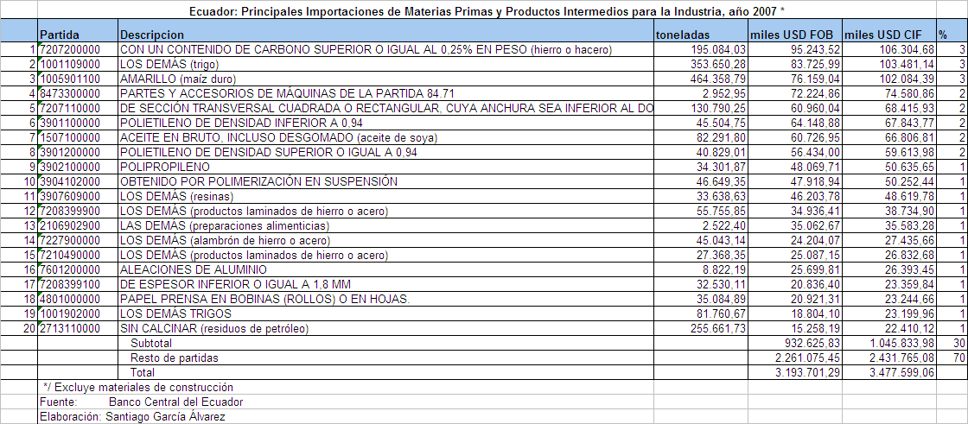

Cuadro No. 43

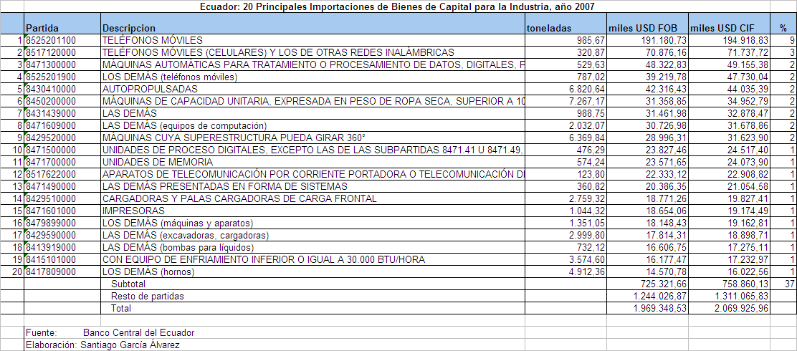

5.3 La posición Competitiva de Ucrania en el mercado de importaciones ecuatoriano

Ucrania es un importante proveedor de abonos, una de las principales materias primas del sector agrícola ecuatoriano, subpartidas ubicadas en capítulo NANDINA 31, que a su vez presenta una tendencia ascendente, en la medida que el valor importado de todo el capítulo pasó de 4,6 millones de dólares en el 2000 a 18,4 millones en el 2007.

Al revisar las cifras del 2007, aproximadamente Ucrania envió el 10% del total importado en abonos. En la subpartida NANDINA 3102300000 (abono disolución acuosa), Ucrania es el primer proveedor internacional, seguido por Letonia, Rusia y Holanda.

También es un dato relevante el hecho de que Ucrania es uno de los principales proveedores de materias primas para la industria metalmecánica ecuatoriana, específicamente el capítulo NANDINA 72 (fundición, hierro y acero), en la medida que pasó de un valor CIF de 28 millones de dólares a 41 millones en el 2007, cerca del 7% del total importado en el referido capítulo, año 2007. El principal subcapítulo NANDINA es el 7208 que corresponde a productos laminados planos de hierro o acero sin alear, de anchura superior o igual a 600 mm.

En la subpartida NANDINA 7208520000, Ucrania provee cerca del 54% del total importado en este rubro en el 2007, otros proveedores son: Brasil, Rusia, China y Venezuela. Una situación similar se presenta con el resto de partidas 7208511000, 7208521000 y 7208512000. También se importan productos de alambrón de hierro (7213) pero muestran cierta tendencia irregular en los dos últimos años.

En una primera conclusión, los negocios de importación con Ucrania han mantenido una tendencia creciente en dos grandes rubros, abonos para la agricultura y productos laminados planos de hierro o acero, en ambos casos materias primas importantes para la agricultura y la metalmecánica, respectivamente. No se registra comercio con respecto a bienes de capital.

De tal forma que estos movimientos de importaciones realizadas desde Ecuador son consistentes con el patrón de exportación de Ucrania, un país con grandes fortalezas tanto en la industria de químicos como en la industria pesada del acero.

Al revisar los indicadores de complementariedad comercial, se puede afirmar que Ucrania tiene una muy buena posición con respecto a las subpartidas arancelarias de importación analizadas. Potencialmente podría pasar de los actuales 51 millones de dólares de ventas a 1.310 millones de dólares, tomando como base el año 2006. La mayoría de indicadores de precios unitarios para los diferentes grupos de subpartidas arancelarias son favorables (menores a 1), que de todos modos –hay que aclarar- podrían relativizarse por los altos costos del transporte internacional.

Los indicadores de Ventaja Comparativa Revelada también son positivos para este país, para los grupos de productos relacionados con materias primas para la agricultura y la industria, y bienes de capital para la agricultura, no así para los bienes de capital para la industria donde no presentan posiciones competitivas.

Desde el punto de vista de potencialidades, Ecuador podría tener interés en materias primas para su industria relacionadas con cereales tales como: los demás trigo y morcajo (100190), cebada (100300); polipropileno y polietileno; productos intermedios de hierro o acero sin alear; además ciertas subpartidas correspondientes a bienes de capital para la agricultura, tales como: aparatos portátiles para riego, guadañadoras, demás incubadoras y tractores. (ver Cuadro 44).

5.4 La posición competitiva de Kazajstán y Azerbaiyán

Para los casos de Kazajstán y Azerbaiyán, las cifras de importaciones desde este país casi son inexistentes, por lo que no es posible emitir mayor comentarios sobre la base del comercio actual, aunque desde el punto de vista potencial, se presentan algunas opciones tal como se comenta a continuación.

Las posibles nuevas importaciones que podrían generarse desde Kazajstán, el interés ecuatoriano se centraría en materias primas para su industria relacionadas con cereales tales como: los demás trigo y morcajo (subpartida del Sistema Armonizado 100190), cebada (100300); además varias subpartidas correspondientes a productos laminados de hierro o acero: 720711, 720720, 720839, 721049; finalmente, aleaciones de aluminio (760120). Los nuevos flujos de comercio de importación podrían pasar de 0 a 371 millones de dólares.

Los productos desde Azerbaiyán podrían ser aquellos relacionados con polietileno (subpartida del Sistema Armonizado 390110), y, aleaciones de aluminio (760120). Los nuevos flujos de comercio de importación podrían pasar de 0 a casi 86 millones de dólares. (Ver Cuadros 45 y 46).

En el acápite de conclusiones del estudio se pasará revista a lo que podrían ser los patrones de exportaciones e importaciones de Ecuador y de los tres países.

5.5 Aranceles aplicados por Ecuador para materias primas y bienes de capital

Los niveles arancelarios que Ecuador aplica a los abonos son nulos (0%), excepto para premezclas, subpartida del Sistema Armonizado 230990. Los cereales (demás trigos y maíz duro) tienen niveles arancelarios del 10% y 15%, respectivamente. Las demás preparaciones alimenticias (subpartida del Sistema Armonizado 210690) tienen aranceles en un rango del 5% al 20%. Los aranceles ad valorem para las partidas del subcapítulo del Sistema Armonizado 7208 también son nulos.

En general, los bienes de capital tienen 0% de arancel ad valorem, de tal forma que no existirían mayores restricciones arancelarias para las importaciones desde los tres países en cuestión. Dependiendo del tipo de materia prima, también se aplican niveles nulos o bajos, excepto para cereales como el maíz que se produce internamente.

En los cuadros No. 44, 45 y 46 se detalla los niveles arancelarios para cada subpartida de importación identificada como de complementariedad comercial.

Cuadro No. 44

Cuadro No. 45

Cuadro No. 46

- CONDICIONES DE ACCESO PARA PRODUCTOS PRIORITARIOS DEL ECUADOR

6.1 Niveles arancelarios

6.1.1 Aranceles aplicados en Ucrania

La nomenclatura del Arancel de Aduanas de Ucrania se basa en la nomenclatura del Sistema Armonizado (SA), versión de 1996. Se contabilizan más de 11.000 líneas arancelarias. De acuerdo a las listas negociadas sobre acceso a mercados en su reciente adhesión a la OMC, Ucrania limitará los derechos de aduana a tipos que serán entre 0 y 50 por ciento (aranceles consolidados). Algunas consolidaciones entrañan reducciones escalonadas a lo largo de un período que concluirá no más tarde de 2013.
Los productos en los se pueden aplicar aranceles más elevados son: azúcar (50 por ciento) y aceite de girasol (30 por ciento). Otros productos a los que se aplican tipos arancelarios máximos del 25 por ciento son: determinados aparatos receptores de radiodifusión y determinadas correas de transmisión.
Entre los productos con aranceles más bajos, que se eliminarán inicial o posteriormente, se incluyen equipos de construcción, aguardientes destilados, determinados tipos de pescado, productos farmacéuticos, determinados productos químicos y aceites del petróleo, equipo médico, madera, pasta de papel y papel, ciertos hilados y tejidos, determinados metales comunes, acero, productos de tecnología de la información (comprendidos en el Acuerdo sobre Tecnología de la Información), mobiliario y juguetes.

El promedio del arancel aplicado para todos los productos es de 4,04%; el promedio para los productos agrícolas es 28,28% y para los productos industriales 3,06%. El Impuesto al Valor Agregado vigente en Ucrania es 20%, que se aplica en las transacciones internas y a las importaciones.

Ahora bien, para el caso de los productos de interés del Ecuador, el arancel promedio consolidado es 7,04%. Varias subpartidas del Sistema Armonizado pueden ingresar libremente tales como: caballas congeladas; bananas; demás aceites de palma; cacao en grano; pasta, manteca y grasa de cacao; polvo de cacao; demás tableros de fibras de madera; maderas densificadas en bloques; puertas y sus marcos.

Aplican 5% las siguientes subpartidas: otras especies de sardinas; los demás aceites de palmiste; aceite de palma; café instantáneo; las demás placas y laminas de plástico; los demás fregaderos.

Aplican 10% las siguientes subpartidas: flores y capullos frescos; otras frutos frescas; otras sardinas en conserva; los demás chocolates en bloques o barras; jugo de las demás frutas o legumbres; otros preparados de café; fregaderos y lavabos de porcelana o china. Aplican 20% las siguientes subpartidas: grasas y aceites vegetales; sardinas en aceite de oliva; las demás preparaciones y conservas de pescados. En el Cuadro 47 se puede apreciar los aranceles para cada uno de las subpartidas de interés identificados en el estudio, tanto los niveles aplicados como los consolidados.

6.1.2 Aranceles aplicados en Kazajstán
El sistema arancelario se compone de 11.195 partidas, de las cuales 9.875 partidas se gravan ad-valorem con porcentajes de hasta 35%, con la excepción de licores que tienen 100%; la diferencia, 1.152 partidas, se gravan con aranceles específicos por unidad, peso o volumen. El promedio del arancel aplicado para todos los productos es de 3,95%; el promedio para los productos agrícolas es 10,55% y para los productos industriales 3,67%.

Una característica especial es el hecho de que existe un Consejo Arancelario con capacidad para conceder preferencias y reducciones arancelarias para determinados orígenes y ciertos proyectos relacionados con sectores prioritarios. Kazajstán aplica aranceles a ciertos productos de exportación tales como gasolinas, gas oil y combustibles en épocas de invierno.

El Impuesto al Valor Agregado equivalente al 13%. El arancel promedio para los productos de interés del Ecuador es 12%.

El arancel más alto del 30% se aplica a la subpartida del Sistema Armonizado las demás azúcar de caña o de remolacha químicamente puras. El arancel del 20% se aplica para: los demás artículos de confitería sin cacao; y, los demás fregaderos y lavabos. Arancel del 15% para: sardinas en conserva; las demás preparaciones y conservas de pescados; barquillos y obleas; las demás compotas y jaleas de frutas; jugos de las demás frutas o de legumbres; extractos, esencias y preparados de café; procesados de la madera como tableros y maderas contrachapadas; y, cocinas.

Los productos que pueden ingresar sin pago de aranceles son: grasas y aceites vegetales; cacao en grano, entero o partido; los demás jabones; barras de aleaciones de aluminio y perfiles. (Ver Cuadro 48).

6.1.3 Aranceles aplicados en Azerbaiyán

El promedio del arancel aplicado para todos los productos es de 6,04%; el promedio para los productos agrícolas es 10,70% y para los productos industriales 5,70%. El arancel máximo es del 15%.

El arancel promedio para los productos de interés del Ecuador es 12%. El alcohol etílico es un caso especial que registra un arancel del 128%. La mayoría de productos se ubican en el rango del 10 al 15%, solo el aceite de palma y el aceite de palmiste tienen aranceles del 0,5%. (Ver Cuadro 49).

Cuadro No. 47

Cuadro No. 48

Cuadro No. 49

6.2 Medidas no arancelarias

Ucrania mantiene un sistema complejo de medidas de tipo no arancelarias, aunque mucho se ha avanzado en un alineamiento obligado de las medidas internas con la normativa multilateral de la OMC, los problemas radican en cierta inestabilidad legislativa, dificultades en aduanas.

Algo similar sucede con Kazajstán y Azerbaiyán, en los que se aplican licencias a la importación de varios productos tales como licores, tabaco y azúcar, cereales, entre otros, y cuya aplicación está sellada por la presencia de múltiples instituciones y por deficiencias en los marcos jurídicos, lo que trae implícito una serie de dificultades.

Kazajstán exige que todos los embarques de importaciones que arriben a este país deben estar acompañados por un original de la declaración de exportación del país de origen, medida que resulta incompatible con las prácticas internacionales aduaneras y comerciales.

Registros sanitarios y medidas sanitarias y fitosanitarias

Los tres países mantienen una normativa amplia en esta materia, con varios cuerpos legales creados a partir de 1991, luego de poner en marcha sus respectivas independencias de la antigua Unión Soviética.

La principal preocupación para colocar la oferta exportable de Ecuador en estos países es que no es posible al momento un reconocimiento de los certificados sanitarios ecuatorianos, pues para ello se requeriría de acuerdos bilaterales de reconocimiento mutuo, cuya aplicación, en la práctica, estos países se han limitado para favorecer a los países de la CEI.

Ucrania ha desarrollado un importante marco regulatorio sanitario y fitosanitario, a través de algunos cuerpos legales tales como: Ley sobre la calidad e inocuidad de los productos alimenticios y de las materias primas alimenticias; Ley sobre el Sistema estatal de seguridad de la biotecnología respecto de la creación, ensayo, transporte y utilización de organismos modificados genéticamente; Ley sobre la seguridad sanitaria y la protección de la población contra las epidemias.

Los organismos gubernamentales responsables de la inocuidad de los alimentos y la sanidad animal y vegetal son: Ministerio de Agricultura (es decir, el Servicio Estatal de Medicina Veterinaria de Ucrania y el Servicio Estatal de Cuarentena Vegetal de Ucrania) y Ministerio de Sanidad (es decir, el Servicio Sanitario y Epidemiológico Estatal de Ucrania) .

En Kazajstán existe el Centro Nacional de Certificación y Expertise, responsable de la evaluación de la conformidad con respecto a cosméticos, alimentos, equipos médicos, mobiliario, etc.

Normas y reglamentos técnicos

Los tres países mantienen un marco legal e institucional específico en materia de normalización, reglamentación técnica y evaluación de la conformidad. Todos son miembros de la ISO, con lo cual de alguna manera se prevé la utilización de las normas internacionales como base de las normas, reglamentos técnicos y procedimientos conexos de evaluación de la conformidad, aunque esto no necesariamente sea así.

Los reglamentos se aplican en general para garantizar la vida, la salud, el medio ambiente, seguridad y contra prácticas que conduzcan a error.

En el caso de Ucrania, su marco legislativo se compone de la Ley sobre Metrología y Actividad Petrológica; Ley sobre la Evaluación de la Conformidad; Ley sobre Acreditación de los Organismos de Certificación; Ley sobre Normalización; Ley sobre Normas, Reglamentos Técnicos y Procedimientos de Evaluación de la Conformidad de diciembre de 2005; además un conjunto de leyes relacionadas con la certificación obligatoria, tales como la Ley sobre la Reglamentación Estatal de las Importaciones de Productos Agrícolas y Ley sobre la Calidad y la Inocuidad de los Productos Alimenticios y los Alimentos Crudos.
El certificado de conformidad con norma técnica ucraniana requerido para la importación de productos a Ucrania es “UkrSEPRO”, que otorga el Comité Estatal de Ucrania de Metrologia y Certificación, Derzhstandard. Para obtener el certificado, el importador debe presentar una solicitud a alguno de los laboratorios autorizados. Para el caso de la certificación obligatoria, ésta se aplica a 39 tipos de productos y servicios tales como: tabaco, bebidas alcohólicas, vehículos de transporte y sus partes, tecnología aplicada en computación entre otras. En este contexto, no se encontraron disposiciones de certificación obligatoria para los productos de interés de Ecuador.
Los productos de la pesca están sujetos a reglamentos técnicos que establecen un período de caducidad de cuatro meses a un año. Los productos de ese tipo que no cumplieran las prescripciones sobre tiempo de conservación establecidas, no pueden distribuirse en el territorio de Ucrania, aunque existe el compromiso de armonizar estas exigencias con las directrices del Codex Alimentarius y se aceptaría a futuro las fechas de utilización y de venta determinadas exclusivamente por el fabricante.
En Kazajstán está vigente la Ley de Regulación de Actividades Comerciales que establece las pautas para procedimientos, autorizaciones, control y supervisión referentes al comercio y la distribución. El etiquetado está sujeto a prescripciones sobre denominación, marca comercial, composición, limite de caducidad e idiomas permitidos (kazajo, ruso e inglés).
En Azerbaiyán, las regulaciones de etiquetado y marcado requieren que se indique lo siguiente: origen del producto, ingredientes (si es aplicable), fechas de producción y caducidad, y advertencias de uso incorrecto del producto (si es aplicable); no existen requisitos de idioma en el etiquetado. La entidad responsable de la normalización y reglamentación técnica es el Comité para la Reglamentación Técnica y Metrología –KAZMEMST-. Gestiona y aprueba la emisión de normas técnicas en coordinación con varios ministerios y define la lista de productos que deben cumplir con certificación obligatoria.
En el caso de Azerbaiyán, la Agencia Estatal de Normalización, Metrología y Patentes es responsable de la normalización y al mismo tiempo de los temas de patentes.

6.3 Normas de origen

El origen de las mercancías se rige por las normas adoptadas el 30 de noviembre de 2000 por todos los países de la CEI, a excepción de Uzbekistán y Turkmenistán, es decir se trata de la presentación de un certificado de origen para el comercio preferencial.

Se considera que las importaciones originarias de un país de la CEI han sido objeto de una transformación sustancial si el porcentaje de valor añadido era superior al 50 por ciento. Las normas de origen de los países de la CEI se basan en criterios de elaboración de productos obtenidos totalmente, o con procesos mínimos, así como, para las mercancías elaboradas, criterios de transformación sustancial que impliquen el cambio de partida arancelaria (a nivel de 4 dígitos del Sistema Armonizado) y/o los requisitos de porcentajes ad valorem.

De acuerdo a los compromisos asumidos por Ucrania en su adhesión a la OMC, se efectuarán los cambios necesarios para que la normativa interna en esta materia esté conforme con las disposiciones del Acuerdo de la OMC sobre Normas de Origen. El certificado de origen no es obligatorio para los productos a los que se aplica el trato NMF.

6.4 Licencias de importación

En Ucrania, las licencias se aplican a un conjunto de productos tal cual se puede observar en el siguiente cuadro:

Cuadro No. 50
Ucrania: mercancías bajo sistemas de licencias para importar o exportar
SA | Producto | Organismo de expedición de licencias | Personas u organismos que pueden obtener la licencia | Costo de la licencia | Descripción de la medida/justificación en el marco  de la OMC
2207,  2208 202900,  2208 208900 | Alcohol etílico, licores de coñac y bebidas espirituosas a base de frutas | Ministerio de Economía | Sólo empresas estatales designadas | 780 Hrv | Párrafos b) y d) del artículo XX del GATT
2204,  2205,  2206,  2208 | Bebidas alcohólicas: productos obtenidos mediante la fermentación alcohólica de materiales que contienen azúcar o producidos a base de alcohol derivado de alimentos con un contenido volumétrico de alcohol etílico superior al 1,2% | Ministerio de Economía | Todos los agentes económicos | 780 Hrv | Párrafos b) y d) del artículo XX del GATT
2402,  2403 | Productos del tabaco: cigarrillos, cigarrillos con boquilla de cartón, cigarros (puros), cigarritos (puritos) y también tabaco de pipa, rapé, tabaco de mascar y otros productos del tabaco o sucedáneos del tabaco, que afectan a la fisiología de la persona que los consume | Ministerio de Economía | Todos los agentes económicos | 780 Hrv | Párrafos b) y d) del artículo XX del GATT
FUENTE: OMC

Adicionalmente, se requieren licencias de importación para los siguientes productos: azúcar de caña o de remolacha y sacarosa químicamente pura, en estado sólido (1701), Preparaciones alimenticias listas para su consumo que contengan cacao, subpartidas 1806102000; 1806103000, 1806109000. Expedición de las licencias por el Ministerio de Economía. De acuerdo a la información anterior, las licencias se aplicarían a un solo producto de exportación de interés ecuatoriano: alcohol etílico y aguardiente desnaturalizado.

No fue posible determinar información sobre este tema para Kazajstán.

Azerbaiyán mantiene licencias de importación para bebidas alcohólicas, tabaco, productos alimenticios de origen animal, equipamiento de telecomunicaciones, medicamentos y dispositivos pirotécnicos, de tal forma que estas restricciones se aplicarían para dos productos de interés ecuatoriano: alcohol etílico y tabaco.

- DIAGNÓSTICO Y ESTRATEGIA DE TRANSPORTE INTERNACIONAL PARA PRODUCTOS DE LA OFERTA ECUATORIANA SELECCIONADA

7.1 Introducción

Una de las principales preocupaciones de las autoridades comerciales del Ecuador tiene que ver con el tema de transporte internacional hacia el Asia Central y Eurasia (Ucrania), en la medida que se tratan de mercados lejanos con distancias considerables y de acceso complicado por las ubicaciones geográficas. En términos generales se podría afirmar que actualmente existen rutas comerciales definidas entre Ecuador y Asia Central, exclusivamente en el transporte aéreo, pero con limitaciones de frecuencias y costos relativamente altos.

Para el presente análisis se partirá del concepto de Cadena de Distribución Internacional que comprende varios aspectos, el tipo de carga o productos, los modos de transporte y las rutas disponibles en cada posición geográfica. De esta manera, al final, se espera concluir con una definición de una estrategia en esta materia.

Se ha hecho un esfuerzo por caracterizar la situación de logística y transporte internacional tanto para la oferta exportable ecuatoriana como para la importación desde los tres países. Del análisis efectuado, se puede afirmar que los mayores problemas logísticos son de tipo transversal para todos los productos, más que aquellos de tipo específico relacionados con embalajes, paletización, marcado y etiquetado.

7.2 Identificación del tipo de carga

El análisis que sigue a continuación corresponde a los productos de complementariedad comercial identificados en el estudio, de la siguiente manera:

Exportaciones de Ecuador:

- Sector agropecuario: Pescado congelado y filetes; flores; frutas frescas; aceite de palma; preparaciones de pescado; productos del cacao; conservas y preparaciones de hortalizas y frutas.
- Industria: alcohol etílico y tabaco; láminas de plástico; tableros, marcos y puertas de madera; medias y mantas; fregaderos, lavabos y cocinas.

Importaciones desde Ucrania, Kazajstán y Azerbaiyán:

- Materias primas para agricultura: abonos.
- Materias primas para industria: Demás trigos y maíz duro; plásticos; hierro y acero sin alear; aleaciones de aluminio; partes y accesorio de computación.
- Bienes de capital agricultura: aparatos de riego, cosecha, ordeño y tractores.
- Bienes de capital industria: bombas, cargadoras, excavadoras; teléfonos móviles.

Desde el punto de vista de la naturaleza de la carga, la oferta ecuatoriana que en este momento ya se exporta a Ucrania y Kazajstán, está constituida fundamentalmente por carga perecedera, frutas, alimentos procesados de la pesca y flores, que requieren contenedores refrigerados. Por el contrario, alcohol, tabaco, elaborados de la madera, medias y mantas, lavabos, cocinas y procesados de frutas requieren contenedores secos. Por el lado de las importaciones, los productos que actualmente se movilizan desde los dos países mencionados son abonos, cereales, hierro y acero y aleaciones básicas, todos correspondientes a carga seca.

A continuación se pasa revista a los productos de complementariedad comercial con cada uno de los países de interés, luego se analiza la problemática general de transporte internacional.

    - Logística hacia y desde Ucrania

En total se identificaron 47 subpartidas arancelarias del Sistema Armonizado que muestran potencialidad de crecimiento de exportación o potencialidad de convertirse en nuevos flujos comerciales con Ucrania. De este grupo, el 80% de las subpartidas corresponde a carga seca, la diferencia se trata de carga refrigerada con productos tales como los procesados de la pesca, flores, frutas frescas como banano y piña. Estos productos frescos se transportan en cajas, paletizadas y contenedorizadas con refrigeración. Únicamente flores se transportan por vía aérea.

No se identificaron problemas específicos en embalaje, marcado y etiquetado en puertos y aeropuertos de embarque, pues se tratan de sectores exportadores maduros y con amplia experiencia en comercio exterior. En el capítulo 6 se describen las principales cuestiones de acceso a mercados internacionales, incluyéndose aspectos como etiquetados y certificaciones.

Los productos que corresponden a carga seca son: aceites de palma, sardinas en conserva, cacao en grano y procesados, jaleas y mermeladas, jugos de frutas, alcohol etílico, tabaco, placas y láminas de plástico, tableros de madera, puertas y sus marcos, tejidos de fibras discontinuas, panty-medias, mantas de fibras sintéticas, lavabos, cocinas, demás vehículos. También se trata de sectores con experiencia exportadora, con una capacidad adecuada de la gestión de embalaje, marcado y etiquetado. Estos productos corresponden a transporte marítimo.

En cuanto a las importaciones, todas las 34 subpartidas arancelarias identificadas de complementariedad comercial corresponden a carga seca, así, abonos, demás trigos, productos laminados de hierro o acero, máquinas y aparatos para la agricultura y aparatos para la industria. Todos ellos corresponden a transporte marítimo.

    - Logística hacia y desde Kazajstán

Se identificaron 29 subpartidas arancelarias del Sistema Armonizado, de este grupo, únicamente 2 subpartidas corresponden a carga refrigerada, flores y banano, el resto corresponde a carga seca.

Las flores y los bananos no registran mayores problemas específicos en embalaje, marcado y etiquetado, debido a su gran experiencia en comercio exterior.

Los productos que corresponden a carga seca son: demás aceites de palmiste, sardinas en conserva, demás conservas de pescado, confitería sin cacao, jaleas y mermeladas, jugos de frutas, extractos de café, tableros de madera, demás calzados, lavabos, cocinas. Todos estos sectores presentan experiencia exportadora.

Por el lado de las importaciones, las 8 subpartidas arancelarias identificadas de complementariedad comercial corresponden a carga seca, así, demás trigos, productos laminados de hierro o acero y aleaciones de aluminio.

    - Logística hacia y desde Azerbaiyán

Se identificaron 30 subpartidas arancelarias del Sistema Armonizado, de este grupo, únicamente 3 subpartidas corresponden a carga refrigerada, flores, banano y cebollas, el resto corresponde a carga seca.

Los productos que corresponden a carga seca son: aceite de palma, aceite de palmiste, sardinas en conserva, chicles, confitería sin cacao, jugos de frutas, extractos de café, alcohol etílico, tabaco, demás jabones, tableros de madera, medias de punto de mujer, lavabos, cocinas. Todos estos sectores presentan experiencia exportadora.

Por el lado de las importaciones, las 2 subpartidas arancelarias identificadas de complementariedad comercial corresponden a carga seca, así, polietileno y aleaciones de aluminio.

7.3 Diagnóstico de las rutas de transporte internacional hacia mercados seleccionados

Servicio Aéreo

De acuerdo a una publicación especializada, la oferta de servicios de transporte aéreo está constituida de la siguiente manera: 27 aerolíneas IATA que operan regularmente en Ecuador y 35 agentes de carga. Ecuador cuenta con cinco aeropuertos con operaciones internacionales: Quito, Guayaquil, Latacunga, Manta y Tulcán. Los dos primeros concentran cerca del 95% del total de carga aérea tanto de exportación como de importación.

Cuadro No. 51
Directorio de Principales Aerolíneas que operan en Ecuador, con servicios de carga hacia Ucrania, Kazajstán y Azerbaiyán
AEROLINEA | WEB | MAIL
KLM | www.klmcargo.com
LUFTHANSA | www.transoceanica.com.ec | mgandara@transoceanica.com.ec
CARGOLUX | www.cargolux.com
Fuente: Tomado de Guía Básica de Exportación para MIPYMES, Conquito, 2007
IATA: http://www.iata.org/worldwide/latin_america/Ecuador

Cuadro No. 52
Directorio de Principales Agentes de Cargas en Ecuador con operaciones hacia Ucrania, Kazajstán y Azerbaiyán

AGENTE | WEB | MAIL
PANATLANTIC LOGISTICS S.A | www.panatlantic.com | expocue@panatlantic.com
PANALPINA | www.panalpina.com | matias.pellegrino@panalpina.com
PLANET CARGO | www.planet-cargo.com | president@planet-cargo.com
Mayor Información:
Fuente: Tomado de Guía Básica de Exportación para MIPYMES, Conquito, 2007
IATA: http://www.iata.org/worldwide/latin_america/Ecuador

Costos

Los costos de fletes aéreos para perecibles son:

Ucrania: tarifa vuelo directo $3,44 por Kg. más $0,95 / Kg. por combustible, $0,16 / Kg. por seguridad. La tarifa puede llegar a $5,32 / Kg. si el vuelo no es directo.

Kazajstán – Almaty: tarifa vuelo directo $4 por Kg. más $0,95 / Kg. por combustible, $0,14 / Kg. por seguridad.

Azerbaiyán: tarifa vuelo directo $4 por Kg. más $0,95 / Kg. por combustible, $0,14 / Kg. por seguridad. Mayor detalle en los anexos.

Los aeropuertos internacionales disponibles son: Borispol en Kiev - Ucrania; Almaty en Kazajstán; y, Bakú en Azerbaiyán.

Para el caso de flores, una de las rutas utilizadas es Quito – Ámsterdam – Ucrania o Kazajstán. En el caso de Azerbaiyán, la ruta es Quito – Luxemburgo – Astana. También existen frecuencias a los tres países vía Miami, aunque con costos más altos. (Ver Anexo Estadístico No. 16).

Las alternativas aéreas son las siguientes con diferentes conexiones en Europa y Estados Unidos:

- Luxemburgo – Azerbaiyán: 3 veces a la semana
- Ámsterdam – Kazajstán: 7 veces a la semana
- Luxemburgo – Kazajstán: 3 veces a la semana
- Ámsterdam – Ucrania: 12 veces a la semana
- New York – Ucrania: 20 veces a la semana
- Luxemburgo – Ucrania: 3 veces a la semana
- Madrid – Ucrania: 25 veces a la semana

Los principales problemas identificados en el transporte aéreo son: pocas frecuencias y necesidad de parada en aeropuertos de Estados Unidos y Europa, teniéndose como resultado costos altos de los fletes y los recargos. Sobre este punto de los recargos se detallará más adelante. El mayor número de conexiones se basa en aeropuertos europeos, de allí que para acceder a los tres mercados bajo análisis, se debe fortalecer el uso de estos aeropuertos.

Transporte marítimo

El sistema portuario de Ecuador comprende 7 puertos estatales y 10 muelles privados. De este total, existen 4 puertos de carga general: Guayaquil, que maneja gran parte de las importaciones y exportaciones; Esmeraldas en donde se ubica la principal terminal petrolera; Manta que despacha café, cacao, y otros; Puerto Bolívar, especializado en la exportación de banano.

La oferta del transporte marítimo se constituye por la presencia de 53 líneas marítimas internacionales, sin embargo, las líneas navieras que sirven hacia los tres países en cuestión son escasas con un tráfico complicado en estas regiones.

En cuanto a las rutas, de acuerdo a información de CORPEI, existen varios problemas identificados:

- Tiempo de envío a la mayoría de mercados de Asia toma alrededor de 35 a 45 días por las conexiones que la carga debe hacer, generalmente Guayaquil, Panamá, Amberes/Ámsterdam, mercados de Oriente.
- Pocas frecuencias y los cupos que las navieras asignan a las empresas exportadoras.
- Un problema que cada vez se complica más se debe a ciertas prácticas del control antidrogas en los puertos ecuatorianos y en los de destino, que muchas veces estropean al producto afectando su calidad.
- Crecimiento de recargos en las tarifas de las navieras, que hacen perder competitividad a las exportaciones por incremento de costos. Hay un recargo por manipulación en terminal (“terminal handling charges”- THC) por un rango entre $105 a $125, según destino. Emisión de los conocimientos de embarque (“Bill of Lading” –BL-) por un rango de $70.56 a $110. Despacho de contenedores vacíos, administración de contenedores exportación, sellos, emisión BL por $ 95 en el caso de HAMBURG SUD.

Las conexiones con Ucrania, Kazajstán y Azerbaiyán son realmente complicadas por su situación de no disponer puertos marítimos directos, ante lo cual se deben utilizar puertos de países cercanos. En el caso de Ucrania, se requiere cruzar el Mar Negro y utilizar ciertos tramos terrestres, algo similar sucede con Kazajstán. El transporte hacia Azerbaiyán puede realizarse a través de puertos en Turquía.

Las compañías que operan hacia el Asia son: Hapag Lloyd, Sea Trade, NYK Kool, Star Reefer, Green Reefer.

A manera de ejemplo, los costos de transporte marítimo al Puerto de Odessa con carga seca, ruta: Guayaquil / Manzanillo / Gioia Tauro / Odessa, son los siguientes:
- Ocean freight: $ 2.500, contenedor 20 pies + THC destino port/port FCL/FCL
- $ 3.000, contenedor 40 pies ó hc + THC destino port/port FCL/FCL
- (+) recargos locales / prepagados
- Terminal Handling Charge Ecuador: $125 por contenedor
- EECHO (Empty Export Containers Handling Out) $30 por contenedor + IVA
- B/L: $45, por documento + IVA
- Tiempo de tránsito: 45 días con salidas semanales
- Recargo del BAF (Bunker) es flotante.
- Costos Antinarcóticos (en caso de ser favorecido) $245
- Handling Panatlantic $85
- Inspección BASC (anti narcóticos, bio terrorismo y seguridad) "opcional" $50
A manera de conclusión, no existen conexiones directas marítimas entre Ecuador y los tres países del estudio, por lo que se hace necesario combinar más de un servicio para llegar a estos mercados, estas conexiones básicamente se realizan pasando el canal de Panamá.

7.4 Alternativas para mejorar el transporte internacional hacia mercados seleccionados

Una de las principales alternativas tiene que ver con la posibilidad de actuar sobre el desbalance de carga internacional que las exportaciones sufren tanto en el transporte aéreo como marítimo, pues no hay relación entre los montos de envío y los de retorno. Este es el caso de los aviones que salen con las exportaciones de flores y retornan semivacíos, encareciendo considerablemente los costos de las tarifas aéreas, por lo que se requiere una participación de los importadores para utilizar las mismas frecuencias de las exportaciones en diferentes destinos.

Para el caso del comercio con Asia, Ecuador mantiene déficit comerciales sostenidos con los principales actores del continente como China y Japón, además, tal como se mencionó en este estudio, con Ucrania. De tal forma que se debería establecer un cierto consenso en el sector privado ecuatoriano para utilizar coordinadamente rutas de exportación e importación en la perspectiva señalada en el párrafo anterior. Esta coordinación podría ser motivada en un principio por las autoridades comerciales ecuatorianas. Uno de los sectores que consideró razonable la posibilidad de “balancear” la carga fue el bananero, para uno de sus gremios le sería interesante utilizar los barcos “refeers” o graneleros que utilizan para el embarque de la fruta y luego utilizarlos para traer carga de importación desde los países de interés, de esta forma se reducirían los costos por volumen.

Con respecto a las frecuencias, las autoridades deberían promocionar la llegada de nuevas compañías de carga aérea y navieras, aunque esta alternativa es, sin duda, a mediano y largo plazo. El aumento de las frecuencias por parte de las compañías ya existentes está en función directa de la demanda por parte de los exportadores, por ello es prioritario apoyar de manera decidida a los nuevos rubros de exportación identificados.

Una alternativa, que requiere una evaluación a profundidad, que lamentablemente sale del alcance del presente estudio, podría ser la identificación de un centro de distribución para los productos ecuatorianos cercano a los países de destino y con el cual se mantenga una adecuada conectividad. A manera ilustrativa se podría citar a los puertos de China tales como Hong Kong y Shanghai. Este centro podría permitir un rápido acceso a buena parte de los mercados del Asia, reduciendo considerablemente los tiempos de entrega. La limitación de esta alternativa son los costos financieros para mantener inventarios.

Otra alternativa para mejorar tiempos de desplazamiento marítimo sería utilizar los puertos de Long Beach y Oakland en Estados Unidos para a partir de allí ingresar a los principales puertos de China como Hong Kong y Shanghai, recomendación que se vincula con los expresado en el párrafo anterior.

El sector exportador ecuatoriano cada vez más reclama contra ciertas prácticas ineficientes del control anti-drogas que se realizan en los aeropuertos y puertos de embarque y que terminan por estropear la carga, pues los procedimientos van en contra de un manejo racional de las mercancías, cuando por ejemplo abren cajas y pallets y no las cierran. Por tanto, se recomienda establecer, mejorar o cambiar procedimientos que permitan cumplir tanto con los objetivos de control como también precautelar la calidad de los productos. Las autoridades comerciales, conjuntamente con los gremios empresariales – por ejemplo FEDEXPOR- podrían convocar a reuniones conjuntas con las autoridades policiales, administradores de puertos y transportistas para establecer alternativas operativas para resolver estos problemas. Otra organización que también debería involucrarse en el tema es la Asociación Basc- Ecuador

Es indispensable establecer políticas concretas para el manejo de los recargos en las tarifas de transporte, especialmente naviero, relacionados con tramitaciones de documentos, despachos, sellos, etc., en la medida que se ha identificado que no existen criterios uniformes para su cobro. En tal sentido, las autoridades comerciales, conjuntamente con CORPEI, deberían mantener reuniones de trabajo con las autoridades nacionales encargadas del transporte aéreo y marítimo de carga para aclarar o establecer los criterios de aplicación de estos recargos.

La situación anteriormente descrita hace que los exportadores desconfíen de las agencias de carga, generando un cierto círculo vicioso en el cual los exportadores buscan y comparan constantemente mejores precios y condiciones, lo que origina un mercado muy volátil a las agencias navieras incrementando sus costos. Hace un par de años atrás, con el apoyo de ALADI se estableció la necesidad de organizar una bolsa de transporte pero finalmente no pudo ser implementada.

- CONCLUSIONES Y RECOMENDACIONES

8.1 Conclusiones

8.1.1 Los niveles de complementariedad comercial. Prioridades para Ecuador

La primera prioridad para Ecuador lo constituye el mercado de Ucrania, país con una población de 46 millones de habitantes, ingreso per cápita de 2.279 dólares anuales y monto de importación total de 45 mil millones de dólares. Se ha identificado una importante complementariedad comercial, si bien no aparece como muy diversificada, sin embargo abarca un conjunto de productos importantes tanto agrícolas como industriales de exportación.

Las opciones más importantes podrían surgir en el sector agropecuario, (Capítulos arancelarios 1 al 24), específicamente productos tradicionales de amplia experiencia exportadora como frutas (bananos y piñas), pescado congelado, preparaciones de pescado (sardinas), cacao en grano y procesados. También productos no tradicionales tales como: flores, aceite de palma, conservas de legumbres y frutas, jugos de frutas, tabaco y colorantes naturales. De acuerdo al análisis realizado, se identificaron 47 subpartidas arancelarias a 6 dígitos del Sistema Armonizado que podrían equivaler a un comercio de exportación potencial de 980 millones de dólares, que definitivamente contrasta con la cifra promedio de exportación de alrededor de 3 millones de dólares anuales.

Los productos “estrella” de Ecuador son banano, flores y procesados de la pesca, que actualmente presentan cifras de exportaciones mínimas pero con niveles crecientes. El resto de productos también muestran una ventaja comparativa revelada y que es compatible con el patrón exportador ecuatoriano y el patrón de importación ucraniano.

Por el lado de las importaciones, Ucrania está posicionada como un importante proveedor de un insumo básico para la agricultura como es el caso de la urea, con un poco más de un tercio del total de importaciones realizadas por Ecuador en este rubro. También es un importante proveedor de hierro y acero para la industria metalmecánica ecuatoriana. A futuro, podría ampliarse su presencia con materias primas para la industria tales como: cereales (trigo), polietileno y polipropileno y aleaciones de aluminio. Otros productos con ventaja comparativa revelada se ubican en bienes de capital para la agricultura y la industria, concretamente, aparatos de riego y cosecha, tractores, bombas, cargadoras, excavadoras. Nuevamente, reiteramos estos productos son consistentes con la estructura productiva ucraniana, que posee fortalezas en la industria pesada del acero y gran disponibilidad de minerales.

Estadísticamente hablando, Ucrania tendría mayores posibilidades de complementación comercial en cuanto a sus exportaciones que podrían dirigirse a Ecuador, en la medida que se identificaron 34 subpartidas arancelarias, que ya generan comercio por 51 millones de dólares y que potencialmente podrían ampliarse a 1.310 millones de dólares.

La segunda prioridad es Kazajstán, con una población de 15 millones de habitantes, ingreso per cápita de 5.300 dólares e importaciones totales superiores a los 24 mil millones de dólares anuales. La complementariedad comercial alcanzaría un total de 29 subpartidas arancelarias a 6 dígitos del Sistema Armonizado con un comercio potencial estimado en 226 millones de dólares, pero que contrasta con las bajas exportaciones efectivas de alrededor de 500 mil dólares anuales promedio en los últimos 8 años.

Existiría un cierto patrón de exportación similar al identificado para el caso de Ucrania, esto es, las mayores potencialidades para productos tradicionales tales como banano, cacao y sus procesados, así como para los no tradicionales: flores y aceite de palma, azúcar, confitería sin cacao, jales, mermeladas y jugos de frutas. En el sector industrial, se deben incluir nuevos productos como jabones, calzado impermeable, tableros de madera y cocinas.

La tercera prioridad es Azerbaiyán, con una población de 8 millones de habitantes, ingreso per cápita de 2.400 dólares e importaciones totales que apenas superan los 5 mil millones de dólares anuales. La complementariedad comercial para las exportaciones ecuatorianas en este mercado es baja tanto en general como en comparación con Ucrania y Kazajstán, con apenas 52 millones de dólares de comercio potencial repartidos en 27 subpartidas arancelarias. Cabe reiterar que el comercio actual de doble vía con este país es prácticamente inexistente. Las cifras de importaciones totales de Azerbaiyán son relativamente bajas por lo que seguramente afectan las estimaciones del comercio potencial con Ecuador, de todos modos ratifican que no se trata de un mercado prioritario. En cuanto a importaciones, las ventajas comparativas reveladas a favor de Azerbaiyán mostrarían opciones para la provisión de cereales (demás trigos), polietileno y polipropileno y aleaciones de aluminio.

8.1.2 Patrones de exportación e importación

Las mayores oportunidades para la exportación están en el sector agropecuario con productos pertenecientes a industrias maduras y con amplia experiencia exportadora como banano, flores, cacao, pescado y sus elaborados. Las opciones en el sector industrial apuntan a productos de la madera como tableros y puertas, ciertos textiles como medias y mantas, productos cerámicos como fregaderos y lavabos y metalmecánica con cocinas.

En materia importadora, el patrón de ventajas comparativas reveladas se expresan en abonos, ciertos cereales, polietileno y polipropileno, hierro y acero sin alear, aleaciones de aluminio y finalmente ciertos bienes de capital como aparatos de riego, bombas, cargadores y excavadoras. Los siguientes cuadros muestran una visión de conjunto de los patrones de comercio exterior entre los cuatro países.

Cuadro No. 53

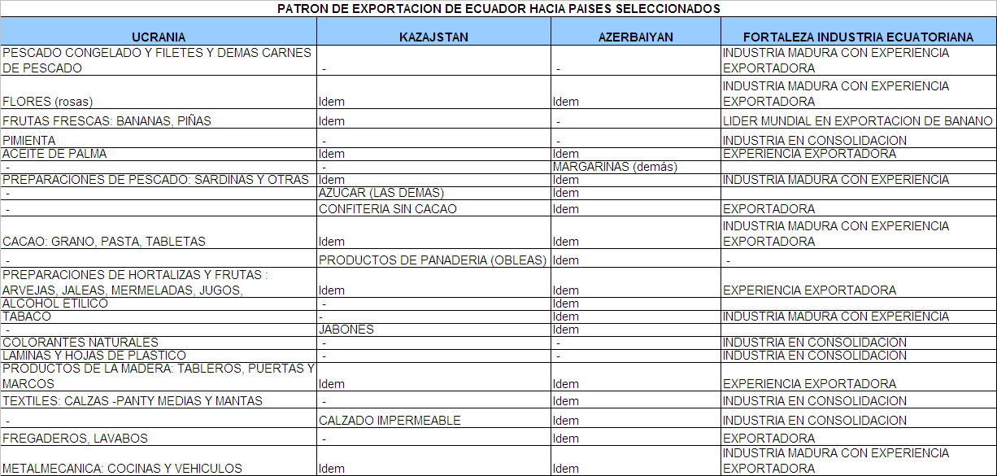

Cuadro No. 54

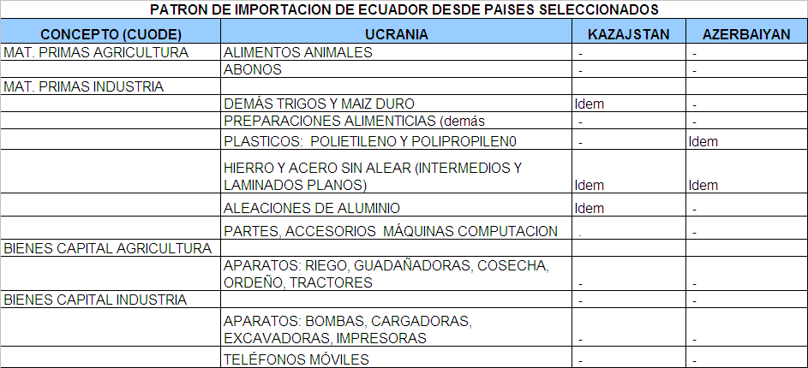

8.1.3 Una aproximación a los riesgos de mercados lejanos

Una vez identificados las potencialidades y las limitaciones en materia comercial con los países motivo del estudio, la pregunta que cabe se refiere a cuáles son o podrían ser los riesgos económicos existentes. La respuesta no es fácil, pero a continuación se presentan algunos elementos de juicio.

Los tres países configuran economías en transición, en el sentido de que desde inicios de los 90 empezaron a cambiar sus estructuras económicas de base socialista hacia economías de mercado. Esta transición ha sido relativamente rápida. En la parte motivo de este análisis, se puede afirmar que las políticas comerciales aplicadas son moderadas, con una tendencia bastante previsible hacia el alineamiento internacional. Obviamente debe entenderse que todavía subsisten limitaciones estructurales expresadas en marcos jurídicos dispersos y vinculados con el anterior régimen socialista. Los problemas específicos que se pueden mencionar son: inestabilidad del marco legislativo y deficiencias en el cumplimiento de la ley, y prácticas discriminatorias en los sistemas impositivos.

Ucrania dio el paso más importante al convertirse en el miembro número 152 de la OMC, en mayo del presente año, con lo cual ratifica su posición de alineamiento a las normativas multilaterales. Lamentablemente, Kazajstán y Azerbaiyán mantienen congeladas sus negociaciones multilaterales.

Del otro lado, los tres países mantienen regulaciones de cobros y pagos al exterior de tipo liberal, coincidentemente aplican políticas de flotación controlada de sus monedas nacionales, que a su vez son convertibles en las principales monedas internacionales como el dólar, por tanto no se aplican medidas extremas de control de cambios. Los tres países son miembros del FMI por tanto obligados a evitar restricciones a los pagos y transferencias por transacciones internacionales corrientes.

Desde el punto de vista del desempeño macroeconómico, los tres países mantienen una característica común, un alto crecimiento económico muy por arriba de la media mundial, muy similar al desempeño de otro país asiático como China. Dentro de esta expansión económica, el comercio exterior ha jugado y lo continuará haciendo un importante rol. Las amenazas vienen dadas por las tendencias de aumento de los niveles de inflación por arriba del 10% anual y la carga importante que representa la deuda externa para Ucrania y Kazajstán. Los indicadores del déficit público y los saldos en cuenta corriente de las balanzas de pagos son razonables, aunque existe preocupación en Ucrania por el permanente déficit comercial de los últimos años que deterioran la balanza comercial.

Ucrania, según el “Doing Business 2007” del Banco Mundial, mejoró su ambiente de negocios pasando del puesto 132 al puesto 128 del ranking de 175 países.

Concretamente, COFACE establece los siguientes niveles de riesgo:

- Ucrania: Riesgo país y clima de negocios rating “C”
- Kazajstán: Riesgo país y clima de negocios rating “B”
- Azerbaiyán: Riesgo país y clima de negocios rating “C”

El rating “C” significa que existe un marcado panorama incierto en lo político y en lo económico, con muchas debilidades conflictivas que pueden tener un impacto significativo en el comportamiento de pagos corporativos o empresariales. La probabilidad de no pago a nivel corporativo (“corporate default”) es alta.
El rating “B” significa que existen incertidumbres políticas y económicas y que las dificultades ocasionales en el clima de negocios pueden afectar el comportamiento de pagos corporativos. La probabilidad de no pago es apreciable.
Cuadro No. 55
Medición del riesgo según la metodología de COFACE
PAIS | RIESGO PAIS | CLIMA DE NEGOCIOS | COMENTARIOS
Ucrania | C | C | Ambiente de negocios difícil. Información financiera de las empresas no está disponible y mayoría de veces no es confiable. El cobro de deudas no es predecible. El Marco institucional presenta muchos problemas.
Azerbaiján | C | C | Idem
Kazajstán | B | B | El clima de negocios es mediocre. La disponibilidad y la confiabilidad de la información financiera de las empresas varía considerablemente. El cobro de deudas pude ser a veces difícil. El marco institucional presenta pocos problemas.
Ecuador | C | C
Rusia | B | B
FUENTE: COFACE (http://www.trading-safely.com/)

Las calificaciones anteriormente citadas deben ser consideradas con mucho cuidado para evitar apreciaciones demasiado rápidas, por ello sería mejor contextualizarlas, de allí que el cuadro anterior muestra que Ecuador mantiene una calificación tipo “C” y que Rusia presenta una calificación mejor, igual que Kazajstán, en el rating “B”.

8.1.4 Otras posibilidades de complementación económica
De acuerdo con la información de la Dirección de Tratados del Ministerio de Relaciones Exteriores, Comercio e Integración, existe únicamente un Tratado de Relaciones de Amistad y Cooperación entre Ecuador y Ucrania, firmado en abril de 1993, que entró en vigencia el 13 de mayo de 2004. En la parte substancial, este tratado busca promover la creación de un marco legal favorable para el desarrollo del comercio y de otras actividades de cooperación económica entre los dos países, incluyendo la promoción y protección recíproca de inversiones.
Ecuador no dispone de oficinas diplomáticas en ninguno de los tres países.
En vista de que existen posibilidades interesantes de complementariedad comercial, especialmente con Ucrania y Kazajstán, se desprende que el principal eje de cooperación debería ser el comercial, a partir del cual se podría trabajar en otras áreas de interés para el Ecuador como la cooperación industrial, específicamente en el manejo de la industria del acero y del aluminio, aspectos trascendentes para uno de los sectores industriales importantes como el metalmecánico.
Ligado con el punto anterior, la cooperación científica y tecnológica también sería interesante plantearla en términos del desarrollo industrial y tecnologías aplicadas en el sector agropecuario, especialmente a Ucrania.

La oferta ecuatoriana en materia de cooperación podría ser en desarrollo de software y protección de biodiversidad.
No ha sido posible identificar necesidades concretas en materia de cooperación de turismo, tampoco en las tecnologías de la información y de las comunicaciones.
Existen necesidades del Ecuador con respecto a cooperación en los sectores minero, energético y petrolero, sectores estratégicos y de interés en los cuales existe experiencia por parte de los tres países.

8.2 Recomendaciones

8.2.1 Establecimiento de prioridades e inicio de negociaciones por etapas

El primer paso debería ser la firma de un Memorando de Entendimiento para el establecimiento de una Comisión Económica Conjunta entre Ecuador con Ucrania, como primera prioridad, y luego si fuese posible con Kazajstán, como segunda prioridad. A través de la realización de este estudio, queda claro que Ecuador tiene más razones para incentivar varios rubros de exportación hacia los dos primeros países y menos con Azerbaiyán y para garantizar la provisión de importantes materias primas y bienes de capital, especialmente desde Ucrania.

En este breve contexto, las autoridades comerciales ecuatorianas deberían dejar para un segundo momento las negociaciones con Azerbaiyán. Como se trata de una sugerencia, en el resto de este acápite se seguirá mencionando a los tres países en cuestión.

Una vez definido un marco de referencia a nivel político y diplomático, el segundo paso podría ser la propuesta de negociación comercial, que incluya los siguientes aspectos:

- Establecer como compromisos de las partes la aplicación de los principios de Nación más favorecida (NMF) y Trato Nacional (TN), aspectos cruciales para el caso de países no miembros de la OMC, en este caso, Kazajstán y Azerbaiyán. En los acuerdos de asociación y cooperación con la Unión Europea, precisamente, se establecieron como puntos prioritarios la aplicación de las cláusulas NMF y TN a fin de evitar tratos discriminatorios.

- Plantear una negociación sobre un grupo de productos de interés entre las partes, mediante márgenes de preferencia sobre el arancel vigente al momento del despacho de las mercadería, hasta de un 100% según un calendario a establecer.

- Incluir disciplinas o disposiciones en materia de acceso a mercados como son normas de origen en las que se podrían aplicar reglas generales y la necesidad de reglas para la aplicación de salvaguardias generales. Es necesario tomar en cuenta que existe una zona de libre comercio imperfecta que involucra a varios países del Asia Central y del este y sudeste como el caso de los tres países y Rusia, por tanto, cabe las precauciones del caso para evitar “triangulaciones”.

- Tomar en cuenta los artículos del GATT de 1947: XIII sobre “aplicación no discriminatoria de las restricciones cuantitativas” y XX sobre “excepciones generales” para evitar discriminaciones.

- Establecer disposiciones en materia de medidas sanitarias y fitosanitarias para la aplicación de los principios del Acuerdo de Medidas Sanitarias y Fitosanitarias de la OMC, como también para el intercambio de información, cooperación y asistencia técnica entre las partes y armonización con respecto a las normas y directrices establecidas por organizaciones internacionales reconocidas por la OMC, como fijadoras de los estándares sanitarios o fitosanitarios para el comercio internacional de mercancías. Puesto que parte de la oferta ecuatoriana se basa en el sector agropecuario, convendría plantear la posibilidad de acuerdos de reconocimiento mutuo para productos de interés específicos.

- Establecer disposiciones en materia de obstáculos técnicos al comercio, en términos similares a lo expuesto para el caso de medidas sanitarias y fitosanitarias. Lo importante es garantizarse la aplicación de las disposiciones multilaterales de la OMC.

- En materia de cooperación comercial, el gran objetivo debería ser la puesta en marcha de programas entre las Partes para asegurar un mejor control de los problemas fito y zoosanitarios y la aplicación correcta de normas y reglamentos técnicos, a fin de evitar que la aplicación de estas medidas se conviertan en obstáculo innecesarios al comercio. En este mismo campo, resultaría necesario buscar mecanismos de cooperación en materia logística en la perspectiva de mejorar el tránsito de mercancías.

8.2.2 Propuestas sobre aspectos de promoción e inteligencia comercial y de mercado

Visión general

Existen diferencias entre la inteligencia comercial y la inteligencia de mercado, seguramente la primera contiene a la segunda, ya que comprendería el conjunto de actividades –incluidas las de marketing internacional- encaminadas a la identificación y aprovechamiento de oportunidades de negocio en el comercio exterior. Lo de “inteligencia” implica la capacidad para no solo recoger todo tipo de informaciones, sino seleccionarla, priorizarla e interpretarla. En el presente acápite, se utilizará primordialmente el concepto de inteligencia comercial por ajustarse mejor a los objetivos del estudio.

Organización de misión comercial explorativa

De acuerdo a las consultas realizadas por el consultor a varios sectores productivos y exportadores de Ecuador, existiría un interés para implementar acercamientos directos tanto con autoridades como organizaciones gremiales privadas especialmente de Ucrania y Kazajstán, con la finalidad de facilitar el comercio exterior.

En tal sentido, se recomienda planificar una misión comercial directa a los dos mercados de mayor potencial como Ucrania y Kazajstán, con el apoyo de CORPEI y la participación de sectores prioritarios de exportación tales como: frutas frescas (banano), flores, procesados de la pesca, cacao, metalmecánica, plásticos, elaborados de la madera, textiles y cerámicas. Por tanto se trata de una misión multisectorial.

El propósito de esta actividad debería ser la exploración de los mercados, identificación o consolidación de clientes, seguimiento a distribuidores; presentar directamente los productos.

Informe al COMEXI

Se recomienda informar al Consejo de Comercio Exterior e Inversiones –COMEXI-, en su calidad de órgano máximo de política comercial, sobre las prioridades encontradas en Asia Central y Eurasia y difundir las oportunidades comerciales en el sector privado. De esta manera se establecerían las bases para la propuesta de futuras negociaciones con Ucrania y Kazajstán, mercados de mayor potencial identificados en este estudio.

Difusión de las oportunidades

Se recomienda efectuar dos talleres de presentación del estudio, uno en Quito y otro en Guayaquil, dirigido a los sectores productivos, exportadores e importadores más importantes del país. Conjuntamente con CORPEI se podrían organizar estos eventos.

Adicionalmente, utilizar los servicios del Centro de Inteligencia Comercial de CORPEI para una difusión más amplia de las oportunidades identificadas. El CICO tiene una base de datos amplia de los sectores exportadores y productivos a nivel nacional que vendrían a ser los destinatarios naturales de este estudio.

Inteligencia de mercados

El presente informe es una base sobre la cual se debería construir una serie de análisis específicos de los mercados de Ucrania, Kazajstán y Azerbaiyán, relacionados con composición y características de sectores aquí identificados, análisis de competencia, precios, condiciones de acceso, directorio de importadores, entre otros.

De la revisión de la información disponible en las principales organizaciones de promoción de exportaciones e inversiones de Colombia, Perú y Chile, en todos los casos, existe una similar información de inteligencia de mercados a nivel general, en buena parte relacionada con Ucrania. De estos tres países, ninguno mantiene oficinas comerciales en los tres países analizados.

La mejor práctica de inteligencia comercial se encontraría en España, a través del Instituto de Comercio Exterior –ICEX-, ya que en su portal es posible encontrar una apreciable información de los mercados de Ucrania, Kazajstán y Azerbaiyán. La atención de estos mercados se la realiza a través de las oficinas comerciales ubicadas en los dos primeros países mencionados, mientras que a Azerbaiyán se atiende a través de Ankara - Turquía.

En el caso ecuatoriano, la inteligencia de mercados para los tres países debería realizarla CORPEI, tal como se explica a continuación.

Arreglos institucionales

De conformidad con el marco jurídico del Ecuador, corresponde a la Corporación de Promoción de Exportaciones e Inversiones –CORPEI- la realización de actividades de promoción no financiera de las exportaciones. A la fecha CORPEI presta una serie de servicios de promoción comercial en la cual debería insertarse las acciones para aprovechar las oportunidades con los países bajo estudio. En la medida que, el Ministerio de Relaciones Exteriores, Comercio e Integración forma parte del Directorio de CORPEI, bien podría solicitar apoyo técnico y financiero para organizar la misión comercial antes referida, también la difusión del estudio.

El trabajo de coordinación de esta misión comercial podría ser ejecutado con la ayuda de la Embajada de Ecuador en China y la oficina Comercial de CORPEI en Shanghai. Adicionalmente, el Ministerio podría apoyar directamente en la organización de esta misión comercial en Ecuador a través de su Dirección de Promoción de Exportaciones.

Otra alternativa que podría ser viable es que parte del trabajo de inteligencia comercial la realice la Embajada de Ecuador en Rusia, para aprovechar ciertos nexos con los tres países del estudio, el inconveniente de esta propuesta es que no se dispone de una oficina comercial especializada en Moscú.

De todos modos, lo importante es que las autoridades comerciales ecuatorianas definan las mejores opciones de manejo institucional de soporte para las actividades de inteligencia y promoción comercial, especialmente con Ucrania y Kazajstán.

8.2.3 Plan de acción

Acciones Generales

- Preparar y proponer un Memorando de Entendimiento para el establecimiento de una Comisión Económica Conjunta entre Ecuador con Ucrania y Kazajstán. Se deberían incluir compromisos de aplicación de los principios de nación más favorecida y trato nacional, además disposiciones en materia de normas de origen, medidas sanitarias y fitosanitarias y obstáculos técnicos.
- Informar al COMEXI sobre las prioridades encontradas en materia comercial en el Asia Central y Eurasia.
Acciones específicas
- Difusión e información sobre las oportunidades de complementariedad comercial a los sectores prioritarios identificados en el estudio, tanto por medio de un taller como a través de los mecanismos institucionales del Ministerio de Relaciones Exteriores, Comercio Exterior e Integración, como el Centro de Inteligencia Comercial de CORPEI.
- Proponer, planificar y ejecutar una misión comercial directa a Ucrania y Kazajstán con el apoyo de CORPEI y la participación de sectores prioritarios como: banano, flores, procesados de la pesca, cacao, metalmecánica, plásticos, elaborados de la madera, textiles y cerámicas.
- Organizar reuniones de trabajo con agentes de carga, líneas aéreas, agentes y compañías navieras, con la finalidad de establecer alternativas para mejorar la logística y el transporte internacional de carga hacia Asia Central y Eurasia.
- Organizar reuniones de trabajo con autoridades responsables del control antinarcóticos, autoridades de puertos y exportadores a fin de establecer mejores prácticas de control que no afecten a la calidad de las mercancías.
- Establecer políticas concretas para el manejo de recargos en las tarifas de transporte internacional, definiendo procedimientos estandarizados.
Resumen del Plan de Acción

Recomendaciones Generales | Responsables | Plazos
- Preparar y proponer un Memorando de Entendimiento para el establecimiento de una Comisión Económica Conjunta entre Ecuador con Ucrania; Ídem para Kazajstán  - Informar al COMEXI sobre las prioridades encontradas en materia comercial en el Asia Central y Eurasia | Ministerio de Relaciones Exteriores.  Ministerio de Relaciones Exteriores | Inmediato  Junio - Agosto
Recomendaciones específicas
- Taller de difusión de las oportunidades comerciales al sector productivo, exportador e importador | Ministerio de Relaciones Exteriores / Consultor | Julio
- Difusión electrónica de las oportunidades comerciales | Ministerio de Relaciones Exteriores / CICO de CORPEI. | Julio – Sept.
- Planificar y ejecutar una misión comercial directa a Ucrania y Kazajstán con el apoyo de CORPEI y la participación de sectores prioritarios | Ministerio de Relaciones Exteriores | Primer semestre de 2009
- Mantener reuniones de trabajo con agentes de carga, líneas aéreas y compañías navieras para establecer alternativas encaminadas a mejor el transporte internacional hacia mercados Asia Central y Eurasia | Ministerio de Relaciones Exteriores / Cámaras Empresariales | Durante segundo semestre de 2008
- Organizar reuniones de trabajo con autoridades policiales y sector exportador para buscar alternativas a mejores prácticas de inspección de las mercancías | Ministerio de Relaciones Exteriores | Inmediato

ANEXO METODOLOGICO

METODOLOGIA PARA LA IDENTIFICACION DE OPORTUNIDADES COMERCIALES

- Matriz con potencial de la oferta exportable de Ecuador para los tres países: Ucrania, Kazajstán y Azerbaiyán

El Ministerio de Relaciones Exteriores, Comercio Exterior e Integración del Ecuador preparó el listado de oferta exportable ecuatoriana con demanda de importaciones desde los tres países bajo análisis, para lo cual procedió a la construcción de matrices con cada uno de los países en estudio en la perspectiva de determinar la oferta potencial exportable con criterios de complementariedad. En este sentido, el Ministerio utilizó una metodología estadística sustentada en el cálculo de 5 indicadores, con el siguiente detalle:

a. Ventaja Comparativa Revelada Ecuador-Mundo (IVCR)

Las ventajas comparativas pueden ser cuantificadas a través de la comparación de la importancia de cierto rubro o producto en las exportaciones totales de un país, con relación a la trascendencia del mismo elemento en el comercio mundial.

Xih
------
Xi
IVCRih = -------
Xh
-----
X

Donde el numerador representa la participación del bien h en las exportaciones del país i y el denominador indica la contribución del bien h en el comercio mundial. Si IVCRih es mayor a uno, entonces se puede decir que el país posee ventajas comparativas en el ámbito mundial en el bien h , puesto que este representará un porcentaje mayor de las exportaciones del país i, en comparación con el comercio mundial.

b. Ventaja Comparativa Revelada Ecuador – país de interés

Constituye una variante del indicador anterior, con la diferencia que la ventaja “revelada” es con respecto a un país específico (j) y no con respecto al comercio mundial.

Xih
------
Xi
IVCRihj = -------
Xjh
-----
Xj

Si IVCRihj es mayor a uno, entonces se puede decir que el país posee ventajas comparativas con respecto al país j en el bien h.

c. Capacidad de Compra país de interés – Mundo

La Capacidad de Compra (CC) de un país pude ser cuantificada a través de la comparación entre la participación relativa del bien h con la participación mundial del bien h en el plano importador. La fórmula es la siguiente:

Mih
------
Mi
CCih = -------
Mh
-----
M

Donde el numerador representa la participación del bien h en las importaciones del país i y el denominador indica la contribución del bien h en el comercio mundial. En este caso, si CCih es mayor a uno, entonces se puede decir que el país tiene una capacidad de compra elevada del bien h en relación con los estándares mundiales.

d. Capacidad de Compra país de interés – Ecuador

Es una variante del indicador anterior, la comparación se la realiza con un proveedor específico, en este caso Ecuador (e).

Mih
------
Mi
CCihe = -------
Meh
-----
Me

Donde el numerador representa la participación del bien h en las importaciones del país i y el denominador indica la contribución del bien h en la importación desde un país específico. Si CCihe es mayor a uno, entonces se puede decir que el país tiene una capacidad de compra elevada del bien h en relación con los estándares del país específico, en este caso Ecuador.

e. Índice de Especialidad

El Índice de Especialidad (IE) permite identificar aquellos rubros en los que un determinado país se encuentra especializado dentro de un mercado particular. La fórmula es la siguiente:
Xijh
------
Mjh
IEijh = -------
Xij
-----
Mj

Donde Xijh son las exportaciones del país i al j en el bien h; Mjh son las importaciones totales del país j del rubro h; mientras que Xij son las exportaciones totales del país i al j; Mj son las importaciones totales del país j. Si el índice es mayor a la unidad, entonces se dice que el país i está especializado en el rubro h dentro del mercado j

- Otros indicadores de complementariedad

El consultor consideró conveniente utilizar dos indicadores adicionales a los cinco anteriormente señalados, con la intención de complementar la identificación de potencialidades de exportación. Antes de detallarlos, conviene resaltar que los índices de ventajas comparativas reveladas, capacidad de compra y de especialidad permiten tener una visión bastante efectiva de las tendencias y los patrones de los flujos comerciales de bienes de un país (Ecuador) en relación con el mundo o con un grupo de país (Ucrania, Kazajstán y Azerbaiyán), sin embargo, se estaría dejando de lado los precios (unitarios) y las proporciones de los valores de tales flujos comerciales.

Por esta razón se calcularon los siguientes dos índices: precios unitarios relativos y número de veces que el país de interés importa un determinado producto de exportación de Ecuador. Bien podría afirmarse que estos dos indicadores, al final del proceso, estarían mostrando las “limitaciones” de las ventajas comparativas reveladas, más aún tomando en cuenta que, en la vida real, Ucrania, Kazajstán y Azerbaiyán son mercados nuevos y lejanos para el caso ecuatoriano.

Con esta referencia conceptual, se calcularon los siguientes indicadores adicionales, para obtener un total de 7:

- Precios unitarios relativos

PUR = Puxi / Pumj

Donde:

Puxi = Precio unitario de exportación de un producto i del país exportador (Ecuador)

Pumj = Precio unitario de importación de un producto j del país importador específico

El indicador de precios relativos mide la posición competitiva de un producto del Ecuador en relación al mismo producto importado por un país específico del mundo en materia de precios.

- Número de veces que un país de interés importa el producto que Ecuador exporta al mundo

Nv = Mpcj / Xij

Donde:

Mpcj = Importaciones realizadas por un país específico o de interés
Xij = Exportaciones realizadas por Ecuador al mundo

Este indicador mide el nivel de complementariedad a nivel de partida arancelaria entre Ecuador y los países bajo estudio, determinando el tamaño potencial de mercado que Ecuador podría cubrir con sus exportaciones. Mientras más alto es este indicador más amplio es el tamaño de mercado de un bien que podría ser cubierto por Ecuador.

- Identificación estadística de productos exportados por competidores latinoamericanos

Otra información complementaria fue aquella obtenida a través de la determinación de productos ya exportados por países latinoamericanos “competidores” de Ecuador hacia los tres mercados, es decir, una muestra de países escogidos de manera aleatoria que han logrado exportar a Ucrania, Kazajstán y Azerbaiyán y que Ecuador dispone como parte de su canasta exportable al mundo. Los países escogidos fueron Colombia, Perú, países del Mercado Común Centroamericano y Chile.

La intención de este análisis fue ir más allá de la matriz de identificación de complementariedad comercial, descrita en los acápites anteriores, por tanto, se buscó productos con exportaciones efectivas de la muestra de países escogidos, pero que no formen parte de la lista de productos contenidos en la matriz de complementariedad.

De esta manera se reconoce que la estimación de indicadores de complementariedad comercial no puede ser vista como una única metodología, si bien los indicadores son una importante herramienta, tienen limitaciones por el manejo mismo de cifras relativas.

En el informe del estudio se presenta por separado los “hallazgos” de productos que la competencia latinoamericana ha logrado ingresar a los mercados bajo análisis.

- Complementariedad comercial en importaciones

El estudio también se aproximó a lo que sería la complementariedad de las importaciones que realizó o realiza Ecuador con respecto a los tres países. En los términos de referencia del trabajo se estableció como prioridad los rubros de materias primas, bienes intermedios y bienes de capital.

Con este objetivo, la alternativa fue la utilización de subpartidas arancelarias NANDINA a 10 dígitos de la Clasificación Según Uso o Destino Económico –CUODE-, información que fue entregada por parte del Banco Central, exclusivamente para el año 2006.

De tal forma que se trabajó con una base de datos completa de subpartidas arancelarias agrupadas en rubros relacionados con materias primas y productos intermedios y bienes de capital tanto para la agricultura como para la industria.

Puesto que resultaba complejo el manejo de varios miles de subpartidas bajo la clasificación CUODE, se utilizaron listados de las 20 principales subpartidas, pero que en valor representaban superior al 70% del total de cada rubro, con la excepción de materias primas y bienes capital para la industria con una participación del 30%. De todos modos se considera que resulta repesentativo la utilización de 20 principales subpartidas.

En definitiva, se trabajó con un total de 80 subpartidas de importación para cada país, clasificadas bajo CUODE, total 240 subpartidas, que luego fueron “trasladadas” al Sistema Armonizado a 6 dígitos con la finalidad de obtener estadísticas de exportaciones e importaciones homogenizadas para los 4 países. Se utilizó el Sistema Armonizado a 6 dígitos con miras a facilitar las correlaciones de los flujos comerciales de cada uno de los productos estudiados.

Para la estimación de complementariedad comercial de las importaciones, se calcularon exclusivamente tres indicadores: Índice de Ventaja Comparativa Revelada (para cada uno de los tres países bajo estudio, en este caso convertidos en exportadores); Precios Unitarios y Número de veces que Ecuador importó en un determinado producto con respecto a las exportaciones totales del país de interés al mundo.

El enfoque de este parte del análisis fue básicamente encontrar el patrón de importaciones del Ecuador y correlacionarlo con los patrones básicos de los tres países, Ucrania, Kazajstán y Azerbaiyán.

ANEXO ESTADISTICO

________

Los conceptos vertidos en este documento son de la exclusiva responsabilidad del autor y no reflejan necesariamente los criterios de la Secretaría General.
La información tiene como fuente principal a los informes país preparados por el Instituto de Comercio Exterior –ICEX- de España (www.icex.es)
Fuente COFACE.
La cifras estadísticas de esta acápite tienen como fuente: Banco Asiático de Desarrollo (www.adb.org/statistics)
Fuente: COFACE
Idem
Fuente: COFACE
Idem
Adicionalmente se debe tomar en cuenta que Ucrania y Kazajstán tienen una importante población rusa.
Actualmente la CEI está conformada por 12 países: Rusia, Bielorrusia, Ucrania, Armenia, Azerbaiyán, Kazajistán, Kirguistán, Moldavia, Tayikistán, Turkmenistán (miembro asociado), Uzbekistán y Georgia.
Incluye un Acuerdo sobre un Mercado Agrícola Único, firmado el 6 de marzo de 1998, destinado a promover la liberalización del comercio de productos agropecuarios, la coordinación de las políticas de precios y la armonización de los sistemas sanitarios y fitosanitarios.
El grupo de trabajo sobre adhesión de Azerbaiyán se estableció en julio de 1996 y se reunió la última vez en el 2006, están detenidas las negociaciones bilaterales de acceso a mercados. En el caso de Kazajstán, el grupo de trabajo se estableció en febrero de 1996, las negociaciones bilaterales también están detenidas, la última reunión del grupo de trabajo fue en noviembre de 2006
La fuente estadística del comercio exterior para este capítulo es Banco Central del Ecuador, partidas arancelarias a 10 dígitos de la NANDINA
Una buena síntesis teórica y práctica de indicadores para la construcción de matrices de complementariedad comercial, se puede encontrar en: Tópicos de negociaciones comerciales internacionales. Metodologías y aplicaciones relevantes para el Perú, Universidad del Pacífico, Fernando González Vigil, Et Al, Editores, Lima – Perú, primera edición octubre de 2006. También podría consultarse el Estudio de complementariedad comercial de Ecuador con países centroamericanos, Departamento de Apoyo a los PMDER de ALADI, Publicación No. 05-06.
Por detalles de la metodología de trabajo se sugiere consultar el Anexo Metodológico.
Es necesario resaltar que el análisis de este acápite y los subsiguientes se basa en diferentes desagregaciones y períodos de las estadísticas de importaciones, en primer lugar se utilizaron las subpartidas a nivel NANDINA a 8 y 10 dígitos, correspondientes al período 2000-2007, luego subpartidas bajo CUODE exclusivamente para el año 2006 y finalmente se utilizaron cifras correspondientes a 6 dígitos del Sistema Armonizado, también año 2006.
Fuente: Market Access Map (mayo de 2008)
Fuente: Market Access Map (mayo de 2008)
Fuente: Market Access Map (mayo de 2008)
Instituto de Comercio Exterior de España –ICEX-, Informe Económico y Comercial de Ucrania, octubre de 2006.
El Punto de Contacto y Centro de Información para el Acuerdo de Medidas Sanitarias y Fitosanitarias se encuentra en el Ministerio de Economía, ep@mfert.gov.ua, , www.me.gov.ua
Para el caso de Ucrania, por ejemplo, se conoce que en el 2006 existían más de 3.100 normas armonizadas y más de 8.000 normas que deberían armonizarse con las normas internacionales.
Esta institución es responsable de la normalización, metrología, certificación, calidad y protección del consumidor; depende del Ministerio de Economía. http://www.dssu.gov.ua
int_rel@memst.kz ; Web: www.memst.kz)
azs@azstand.gov.az Web: www.azstand.gov.az
CORPEI y FEDEXPOR, Guía de Logística Internacional, Quito, 2007
Idem, pág. 104-105
El programa EXPOECUADOR de CORPEI ha realizado varios estudios de logística internacional para los sectores banano y flores, en este último caso, se menciona con precisión el problema del desbalance de Carga entre exportaciones e importaciones, que requiere una acción concertada entre exportadores-importadores-agentes de carga-aerolíneas. Año 2008.
Un ejemplo de esta situación podría ser una posible negociación con Lufthansa que actualmente no opera en Ecuador y que bien podría aumentar la conectividad a través de Frankfurt.
Business Alliance for Secure Commerce.
Cabe recordar que las principales importaciones de Ucrania son: energía, maquinaria, equipo y productos químicos. Los productos agropecuarios representan casi el 8 por ciento de las importaciones, mientras que los productos industriales suponen el 59,6 por ciento, y los combustibles y productos mineros el 31,5 por ciento (cifras de 2006).
La información se basa en la metodología utilizada por la aseguradora francesa COFACE, que evalúa tanto el “riesgo – país” en base a indicadores macroeconómicos y el clima de negocios en base a la garantías existentes hacia los pagos a deudores, la confiabilidad de la información financiera de las empresas y la situación con respecto a la calidad de las instituciones para facilitar los negocios. Los ratings utilizados son: A1, A2, A3, A4, B, C, D, siendo A1 el nivel menor.
Acuerdo Constitutivo del Fondo Monetario Internacional, art. III relacionado con las obligaciones de los países miembros.
Una segunda alternativa podría ser una opción mixta entre márgenes de preferencia y preferencias fijas dependiendo del tipo de productos. De todos modos, una negociación exclusivamente bajo preferencias fijas no sería la mejor de las opciones por la necesidad de establecer un arancel base cuyo manejo resultaría inflexible.
Comisión de Promoción del Perú para la Exportación y el Turismo –PROMPERU (www.prompex.gob.pe); Proexport Colombia (www.proexport.com.co); PROCHILE (www.prochile.cl)
En el caso de que se firmase un acuerdo de tipo comercial debería ser conocido por ALADI, en el marco de lo establecido en el Tratado de Montevideo 1980, art. 27 y 44, sobre negociaciones con países extrarregionales en desarrollo y con otros países, respectivamente.

